UNIVERSIDAD AUTONOMA GABRIEL RENE MORENO
FACULTAD DE INGENIERIA Y CIENCIAS DE LA COMPUTACIÓN Y TELECOMUNICACIÓN

GRUPO # 4
PERFIL DEL PROYECTO
TEMA: SISTEMA DE GESTIÓN FINANCIERA
INTEGRANTES:

- Apaza Quispe Edixon Elkin | 222052546
- Blanco Camacho Brayan Edgar | 219182965
- Borora Rojas Juan Roger | 217162525
- Cespedes Rodas Sebastian | 223047333
- Orellana Vazquez Wilder Walter | 216064260
- Saucedo Lino Omar Aly | 217047882
- Teran Tabera Erick Raul | 222049881
Santa Cruz 22 de abril, 2026

UNIVERSIDAD AUTONOMA GABRIEL RENE MORENO
FACULTAD DE INGENIERIA Y CIENCIAS DE LA COMPUTACIÓN Y TELECOMUNICACIÓN
GRUPO # 4
PERFIL DEL PROYECTO
TEMA: SISTEMA DE GESTIÓN FINANCIERA
INTEGRANTES:
- Apaza Quispe Edixon Elkin | 222052546
- Blanco Camacho Brayan Edgar | 219182965
- Borora Rojas Juan Roger | 217162525
- Cespedes Rodas Sebastian | 223047333
- Orellana Vazquez Wilder Walter | 216064260
- Saucedo Lino Omar Aly | 217047882
- Teran Tabera Erick Raul | 222049881
Santa Cruz 22 de abril, 2026

Índice
1. Introducción 1
2. Antecedentes 2
2.1 Finanzas 2
2.2 Sistema de finanzas 3
2.3 Componentes de un Sistema de Gestión Financiera 4
2.4 Sistema de Información en el ámbito Financiero 5
2.5. Softwares similares 5
2.5.1. Mifos X 5
2.5.2. OpenCBS 9
2.6. Casos de estudio 12
2.6.1. Banco Unión 12
2.6.2. Cooperativa Jesus Nazareno 13
3. Descripción del Problema 16
3.1. Contexto general del problema 17
3.2. Naturaleza estructural del problema 18
3.3. Dependencia de procesos manuales y seminaturales 19
3.4. Dispersión y fragmentación de la información financiera 20
3.5. Duplicidad, inconsistencias y desactualización de los registros 21
3.6. Falta de visibilidad en tiempo real sobre saldos, movimientos y pagos 22
3.7. Dificultades específicas en la experiencia de uso de servicios financieros digitales 22
3.8. Propensión a fraudes y estafas por debilidad en la validación operativa 24
3.9. Limitaciones en la generación de reportes y análisis financiero 24
3.10. Deficiencias en el apoyo a la toma de decisiones 25
3.11. Debilidades en la gestión de usuarios, roles y permisos 26
3.12. Falta de trazabilidad y auditoría efectiva 27
3.13. Problemas de calidad de datos e integridad de la información 27
3.14. Dificultades de coordinación entre áreas y actores 28
3.15. Limitaciones de acceso, movilidad y disponibilidad 29
3.16. Limitaciones del modelo tradicional de infraestructura 30
3.17. Necesidad de escalabilidad y crecimiento ordenado 31
3.18. Problemática específica de la multitenencia y separación de datos 31
3.20. Impacto en la experiencia de clientes y usuarios externos 33
3.21. Consecuencias económicas del problema 33
3.22. Consecuencias organizacionales y de gestión 34
3.23. Riesgos de seguridad, confidencialidad y continuidad operativa 35
3.24. Implicaciones para el control interno y el cumplimiento 35
3.25. Brecha digital, resistencia al cambio y adopción del sistema 36
3.26. Brecha entre necesidades actuales y capacidades del entorno existente 37
3.27. Formulación del problema central 37
3.28. Justificación de la necesidad de una solución integral bajo modelo SaaS 38
3.29. Síntesis conclusiva de la descripción del problema 39
4. Objetivos del Proyecto 40
4.1. Objetivo General 40
4.2. Objetivos Específicos 40
5. Alcance 40
Módulo de Gestión de Cuentas y Ledger: 41
Módulo de Transferencias y Movimientos Financieros: 41
Módulo de Pagos y Servicios Financieros: 41
Módulo de Seguridad y Protección de Acceso: 41
Módulo de Onboarding y KYC: 41
Módulo de Back-Office y Administración: 42
Módulo de Notificaciones y Comunicación: 42
Modulo de Billetera digital con saldo virtual: 42
Módulo de Créditos y Préstamos: 42
Módulo de Gestión de Transacciones y Auditoría: 42
Módulo de Respaldo 43
Módulo de Reportes 43
6. Elementos del SIBC 43
6.1. Hardware 43
6.2. Software 45
6.3. Datos 46
6.3.1. Definición del Componente Datos 46
6.3.2. Importancia del Componente Datos 46
6.3.3. Enfoque del Componente Datos en el Sistema 46
6.3.4. Datos que Maneja el Sistema 47
6.3.5. Organización y Estructura de los Datos 47
6.3.6. Almacenamiento de Datos 48
6.3.7. Gestión de los Datos 48
6.3.8. Reglas de Negocio y Validaciones 48
6.3.9. Seguridad e Integridad de los Datos 49
6.3.10. Relación con los Objetivos del Proyecto 49
6.4. Procesos 49
6.5. Gente 50
6.6. Documentación 51
7. Stack Tecnológico 52
7.1. Proceso del desarrollo 52
7.2. Herramientas 53
7.3. Despliegue 54
8. Costos 54
9. Beneficios 56
9.1. Cualitativos 57
9.2. Cuantitativos 57
10. Anexos 58
10.1. Banco de preguntas 58
10.2. Entrevistas 59
11. Sprints 62
11.1. Sprint 0 62
11.1.1. Equipo SCRUM 62
11.1.2. Objetivo del producto 63
11.1.3. Funcionalidades 63
11.1.4. Herramientas para la gestión del proyecto 63
11.1.5. Herramientas para la implementación del software 64
11.1.6. Product Backlog 65
11.2. Sprint 1 66
11.2.1. Sprint Planning 66
11.2.2. Sprint Backlog 67
11.2.3. Historias de usuario candidatas 68
11.2.4. Tareas para el desarrollo en la iteración del Sprint 74
11.2.4. Revisión del Sprint 80
11.2.5. Retrospectiva del Sprint 81
12. Equipo de Desarrollo 82
13. Bibliografía 92

Introducción

En la actualidad, la gestión eficiente de la información financiera se ha convertido en un factor clave para el correcto funcionamiento y crecimiento de las organizaciones. La capacidad de registrar, organizar, analizar y controlar los recursos económicos permite a las empresas tomar decisiones informadas, optimizar sus procesos internos y mejorar su competitividad en un entorno cada vez más dinámico y digitalizado.
Tradicionalmente, muchas organizaciones han llevado el control de su información financiera mediante métodos manuales o herramientas poco integradas, lo que genera problemas como pérdida de información, duplicidad de registros, dificultad en la consulta de datos y falta de control sobre las operaciones realizadas. Estas limitaciones afectan directamente la confiabilidad de la información y la capacidad de respuesta ante situaciones que requieren análisis financiero oportuno.
En este contexto, surge la necesidad de desarrollar soluciones tecnológicas que permitan gestionar la información económica de manera centralizada, segura y accesible. Los sistemas de información financieros representan una herramienta fundamental para automatizar procesos, mejorar la organización de los datos y garantizar la integridad de la información, contribuyendo así a una mejor administración de los recursos.
El presente proyecto propone el desarrollo de un sistema de información financiero basado en el modelo SaaS (Software as a Service), el cual permitirá a múltiples organizaciones acceder a una misma plataforma tecnológica a través de internet, sin necesidad de realizar instalaciones complejas o inversiones en infraestructura. Este enfoque facilita la escalabilidad del sistema, reduce costos operativos y permite el acceso a la información desde distintos dispositivos, como aplicaciones web y móviles.
El sistema estará diseñado para permitir el registro y control de operaciones financieras, la administración de cuentas, la organización de la información mediante categorías, la generación de reportes y el acceso seguro a los datos mediante mecanismos de autenticación y control de roles. Asimismo, se incorporan características orientadas a la evolución de los sistemas financieros, como la posibilidad de gestionar activos digitales y mejorar la seguridad en el acceso a la información.
Desde el punto de vista técnico, el sistema se apoyará en una arquitectura moderna que incluye el uso de tecnologías como bases de datos relacionales para el almacenamiento de información, aplicaciones web y móviles para la interacción con el usuario, y un enfoque de desarrollo que prioriza la escalabilidad, la seguridad y la disponibilidad del sistema.
Además, el desarrollo del sistema considera la aplicación de metodologías de análisis y diseño de software, incluyendo la identificación de requerimientos, el modelado de procesos mediante diagramas UML, el diseño de la estructura de datos y la implementación de reglas de negocio que garanticen la consistencia de la información. Asimismo, se contemplan etapas de prueba y validación que permitirán asegurar el correcto funcionamiento del sistema y su alineación con los objetivos planteados.

2. Antecedentes

2.1 Finanzas
Finanzas, se define como el conjunto de actividades mercantiles relacionadas con el dinero de los negocios de la banca y de la bolsa, y como el grupo de mercados o instituciones financieras de ámbito nacional o internacional.
Las finanzas son todos los arreglos que los humanos hemos ingeniado para poner de acuerdo con dos grupos (los que tienen excedentes de recursos y los que necesitan recursos) y lograr que ambos obtengan beneficios, así el segundo podrá obtener los recursos que necesita a cambio de otorgarle al primero un beneficio o rendimiento.
Las actividades y los acuerdos que se llevan a cabo para que los recursos, que a unos les sobran sean utilizados por quienes lo necesitan, son conocidos como operaciones financieras. (García Padilla, 2014) Las finanzas en palabras simples son "mover el dinero", recibes y das plata, administras inversiones, prestas plata, pagas cosas, etc. como contador tengo que administrar cada actividad financiera para que la empresa no se meta en problemas con los cobradores de impuestos y para que la empresa sepa a donde va cada centavo (Iver Leaños: contador)

2.2 Sistema de finanzas
Un sistema de información es un conjunto organizado de componentes que permite recopilar, procesar, almacenar y distribuir información para apoyar las operaciones, el control y la toma de decisiones dentro de una organización. En el ámbito financiero, este tipo de sistemas requiere una importancia especial porque la información que maneja esta relacionada con recursos monetarios, cuentas, prestamos, pagos, inversiones, riesgos y obligaciones contractuales, por lo 4 que debe ser exacta, oportunidad y confiable. Desde la perspectiva de la administración financiera, Van Horne y Wachowicz explican que esta disciplina se ocupa de la adquisición, el financiamiento y la administración de bienes con una meta global en mente, y que sus decisiones principales se concentran en inversión, financiamiento y administración de bienes. Esto justifica que un sistema de gestión financiera deba estructurarse como una herramienta capaz de apoyar dichas decisiones mediante información procesada y util. (C. Van Horne & M. Wachiwicz, 2010) Desde una visión más amplia, Mishkin explica que el sistema financieron está formado por instituciones, mercados e instrumentos que hacen posible la transferencia de fondos entre unidades con superávit y unidades con déficit. En este contexto, los sistemas de información financieros son los medios tecnológicos que permiten registrar, verificar, monitorear y procesar esa circulación de recursos. Por eso, en bancos, cooperativas y entidades financieras, la calidad del sistema de información influye directamente en la calidad del servicio, en la reducción de errores y en la capacidad de supervisión institucional. (S. Mishkin, 2008) El Banco Mundial refuerza esta idea al señalar que el crecimiento económico y la reducción de la pobreza dependen de sistemas financieros nacionales efectivos y que la política pública debe apoyar una infraestructura institucional basada en información, legislación y reglamentación. Esto permite afirmar que los sistemas de información financieros, no solo cumplen una función operativa dentro de las organizaciones, sino también una función estructural dentro del desarrollo económico, porque contribuyen a que las finanzas funcionen de manera más segura y más eficiente. (The World Bank, 2001)

2.3 Componentes de un Sistema de Gestión Financiera
Desde la perspectiva de los sistemas de información, un sistema de gestión financiera debe integrar entradas, procesamiento, almacenamiento, salidas y mecanismos de control. Las entradas corresponden a datos como clientes, cuentas, montos, fechas, intereses, cuotas y movimientos; el procesamiento transforma esos datos en resultados útiles; el almacenamiento conserva el historial; las salidas se presentan en consultas, estados de cuenta, reportes o indicadores; y el control asegura que la información sea válida, coherente y accesible solo para usuarios autorizados. Aunque estos componentes son propios de cualquier sistema de información, en el entorno financiero adquieren mayor relevancia por el nivel de riesgo asociado a errores o inconsistencias en el manejo de datos monetarios. Esta necesidad de información estructurada y confiable está alineada con la concepción de Van Horne sobre la administración financiera como proceso de decisión apoyado en información relevante. (C. Van Horne & M. Wachiwicz, 2010)
En el ámbito financiero, el procesamiento de la información no solo organiza operaciones, sino que también ayuda a diferenciar riesgos, evaluar capacidad de pago y supervisar comportamientos. Mishkin explica que las instituciones financieras deben superar problemas de selección adversa y riesgo moral, y que para hacerlo necesitan selección y control, así como recopilación de información confiable acerca de los prestatarios. Esto significa que un sistema de gestión financiera debe incluir mecanismos de validación, historial transaccional, evaluación de clientes y seguimiento de operaciones, ya que la información es parte central de la gestión del riesgo financiero. (S. Mishkin, 2008)
Por ello, además de operar como un repositorio de datos, el sistema debe contar con módulos funcionales bien definidos. Entre los más importantes se encuentran: gestión de usuarios, gestión de clientes o socios, administración de cuentas, módulo de caja o movimientos, préstamos, cálculo de intereses, pagos, reportes y auditoría. La existencia de estos módulos responde a la necesidad de organizar y automatizar las decisiones financieras y la intermediación institucional, de modo que el sistema apoye tanto la operación diaria como la supervisión y la planeación. (C. Van Horne & M. Wachiwicz, 2010)

2.4 Sistema de Información en el ámbito Financiero
Un sistema de información en el ámbito financiero puede definirse como una solución organizacional y tecnológica diseñada para gestionar datos y procesos relacionados con el manejo del dinero, el crédito, las inversiones, los pagos y el control de recursos económicos. Su objetivo principal es transformar datos operativos en información útil para registrar operaciones, controlar movimientos, generar reportes, apoyar auditorías y facilitar la toma de decisiones en instituciones financieras o en organizaciones que administran recursos económicos de forma sistemática. Esta definición se sustenta en la lógica de la administración financiera desarrollada por Van Horne, donde toda gestión financiera requiere información estructurada para respaldar decisiones de inversión, financiamiento y administración de activos. (C. Van Horne & M. Wachiwicz, 2010)
En términos funcionales, un sistema de gestión financiera integra procesos como registro de clientes o socios, apertura y administración de cuentas, depósitos, retiros, transferencias, control de préstamos, cálculo de intereses, seguimiento de pagos, generación de estados de cuenta y emisión de reportes. Estas funciones no solo responden a necesidades operativas, sino a la esencia misma del sistema financiero: canalizar recursos, reducir costos de transacción, facilitar liquidez y administrar riesgo. Mishkin destaca precisamente que los 6 intermediarios financieros reducen costos de transacción y brindan servicios de liquidez a sus clientes, lo que muestra por qué las operaciones financieras necesitan sistemas de información sólidos y bien estructurados. (S. Mishkin, 2008) Además, el dinero cumple funciones esenciales como medio de cambio, unidad de cuenta y depósito de valor.
Mishkin señala que estas funciones reducen costos de transacción y hacen posible la especialización económica. En consecuencia, un sistema de gestión financiera debe estar preparado para registrar de forma correcta la circulación del dinero, asegurar la consistencia de los saldos, permitir el seguimiento histórico de las operaciones y mantener la integridad de la información monetaria. En otras palabras, la lógica del dinero dentro de la economía se traduce, en términos informáticos, en requisitos de precisión, trazabilidad y control. (S. Mishkin, 2008)

2.5. Softwares similares

2.5.1. Mifos X

Mifos X es una plataforma de banca central (core banking) de código abierto diseñada para resolver un problema fundamental: proveer infraestructura tecnológica accesible a instituciones financieras que atienden a poblaciones de bajos recursos. Esta está diseñada por la Iniciativa Mifos. Una Comunidad global que tiene como objetivo acelerar la eliminación de la pobreza al permitir que las organizaciones brinden de manera más efectiva y eficiente servicios financieros responsables a las personas de escasos recursos y no bancarizados alrededor del mundo.
Página de inicio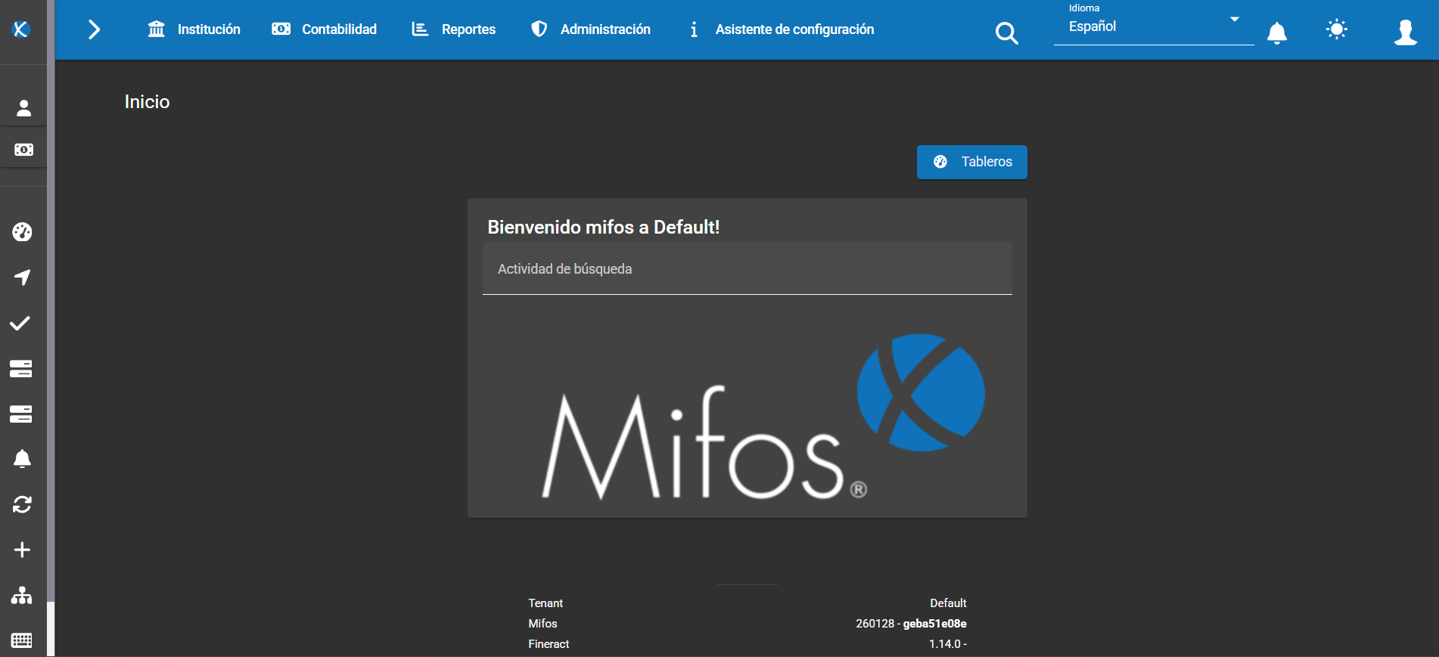
Creación del cliente
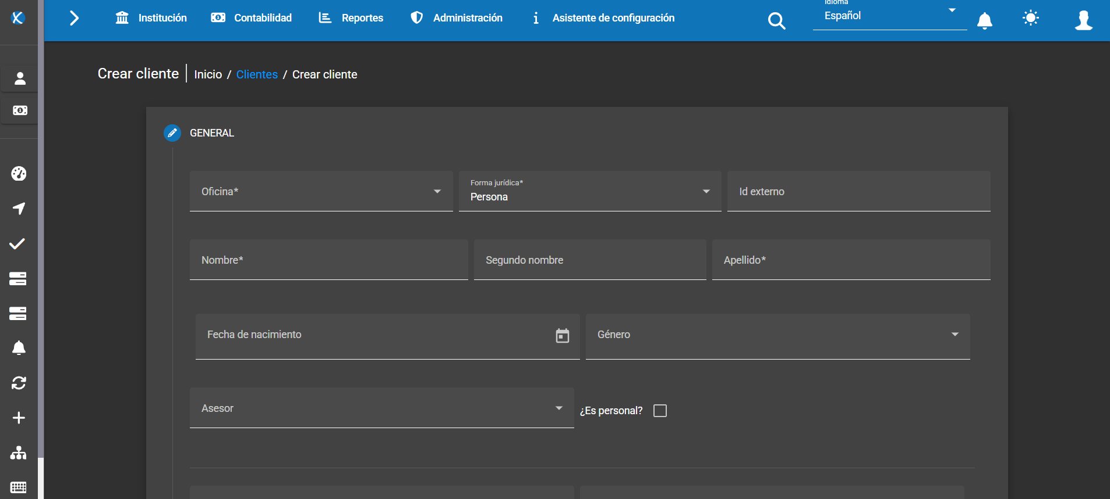Apartado de contabilidad
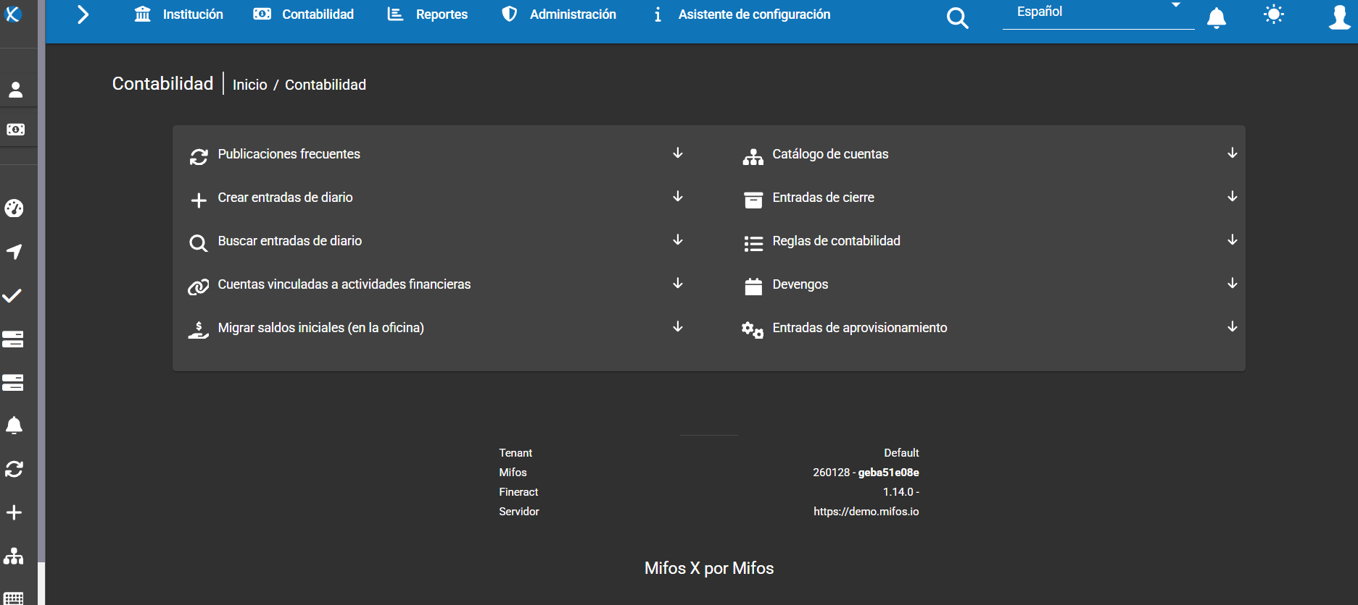Tablero de control
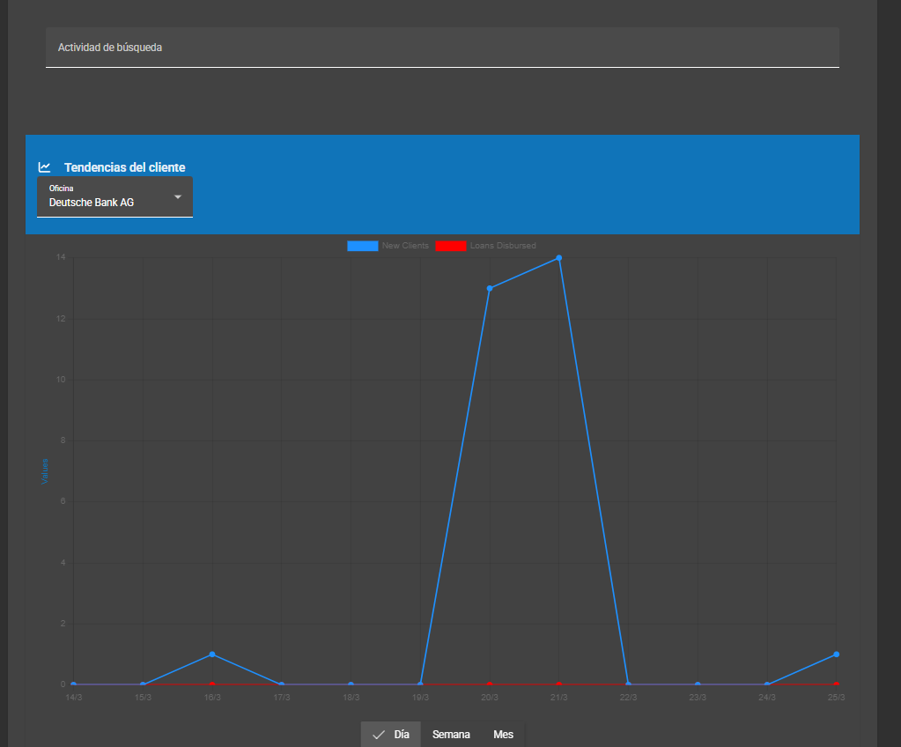
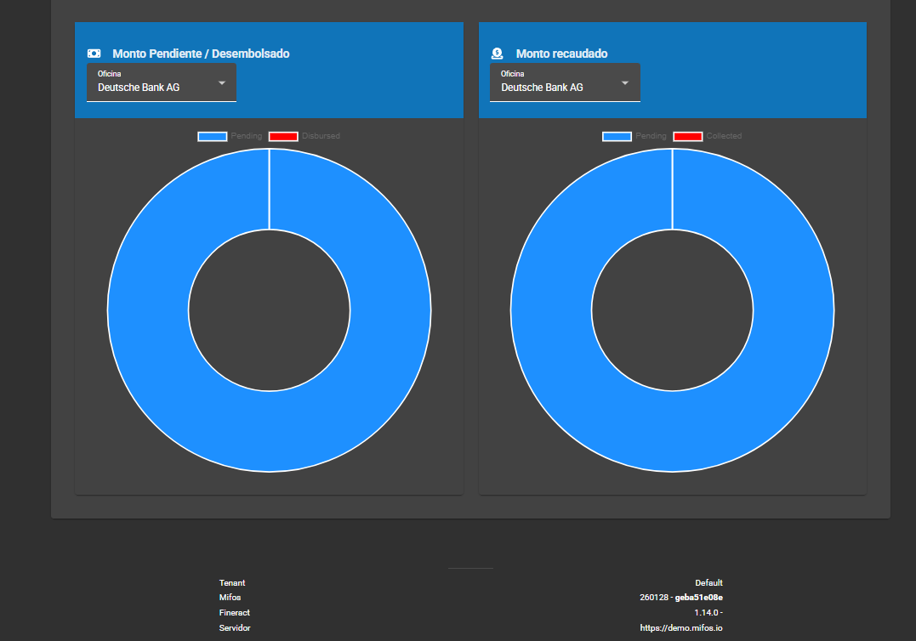

2.5.2. OpenCBS

El sistema OpenCBS es un software financiero open source diseñado para instituciones de microfinanzas, cooperativas y organizaciones que otorgan créditos.
Este sistema permite administrar operaciones financieras como clientes, préstamos, cuentas de ahorro, pagos y reportes financieros. Fue desarrollado con el objetivo de facilitar la gestión financiera en instituciones que trabajan con microcréditos y servicios financieros para pequeñas empresas o emprendedores.
Al ser software de código abierto, puede ser modificado y adaptado según las necesidades de cada institución.
MODULOS
El sistema OpenCBS incluye varios módulos que permiten gestionar las operaciones financieras de una organización.
MODULOS:
Gestión de clientes
- Registro de clientes
- Información personal y financiera
- Historial de operaciones
Gestión de préstamos
- Creación de préstamos
- Configuración de tasas de interés
- Cronograma de pagos
- Seguimiento de créditos
Gestión de cuentas de ahorro
- Apertura de cuentas
- Depósitos
- Retiros
- Control de saldo
Gestión de pagos
- Registro de pagos de préstamos
- Control de cuotas pagadas y pendientes
- Registro de penalizaciones o intereses por mora
Reportes financieros
- Reportes de cartera de préstamos
- Reportes contables
- Reportes de rendimiento financiero
Gestión de usuarios
- Administración de usuarios
- Control de permisos
- Seguridad del sistema
Auditoría
- Registro de actividades del sistema
- Historial de operaciones
- Control de cambios
PLANES
El sistema OpenCBS es software open source, por lo que puede ser utilizado gratuitamente. Sin embargo, existen empresas que ofrecen servicios adicionales como:
- Implementación del sistema
- Personalización
- Soporte técnico
- Capacitación

FUNCIONES PRINCIPALES
El sistema permite administrar las operaciones financieras de una institución.
Gestión de clientes
- Registro y administración de clientes
- Historial de operaciones financieras
- Seguimiento de clientes
Gestión de préstamos
- Creación y administración de créditos
- Cálculo de intereses
- Control de cuotas
Gestión de pagos
- Registro de cobros
- Control de pagos pendientes
- Aplicación de penalizaciones
Gestión de cuentas
- Administración de cuentas de ahorro
- Control de depósitos y retiros
Reportes financieros
- Reportes de cartera de créditos
- Reportes contables
- Análisis de rendimiento
Crear Clientes
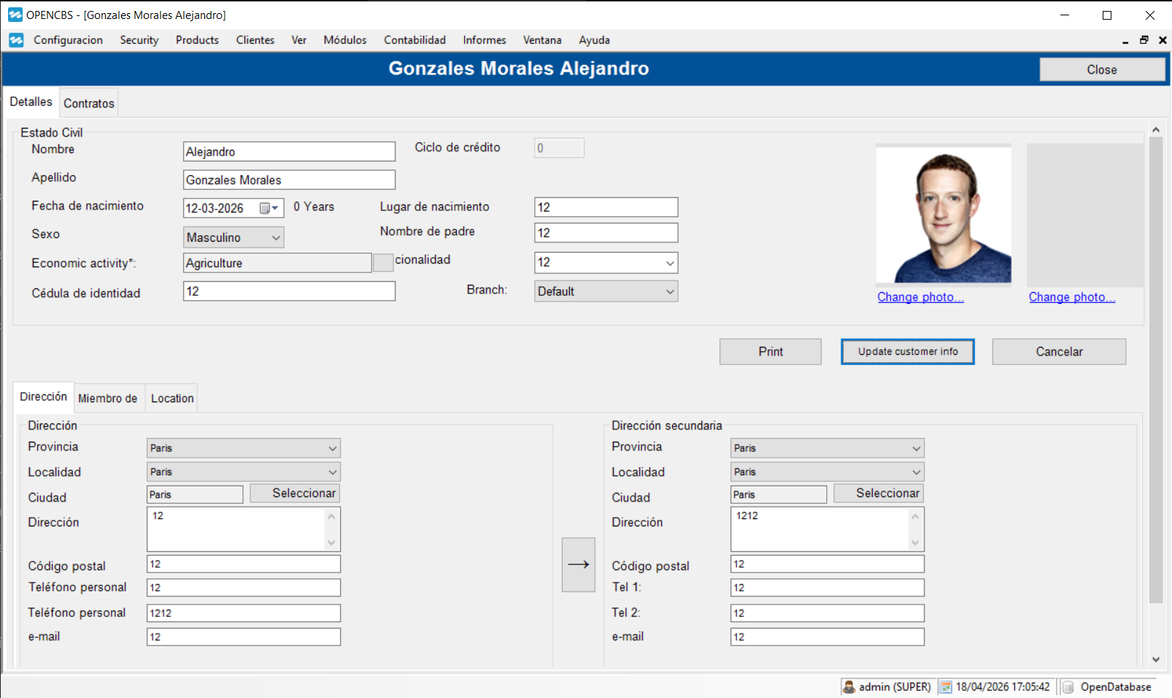

2.6. Casos de estudio

2.6.1. Banco Unión

La banca móvil del banco unión, una aplicación muy completa que permite todo tipo de operaciones financieras desde lo más básico como transacciones y pagos por QR hasta cosas muy complejas como solicitud de créditos y pagos de gestora
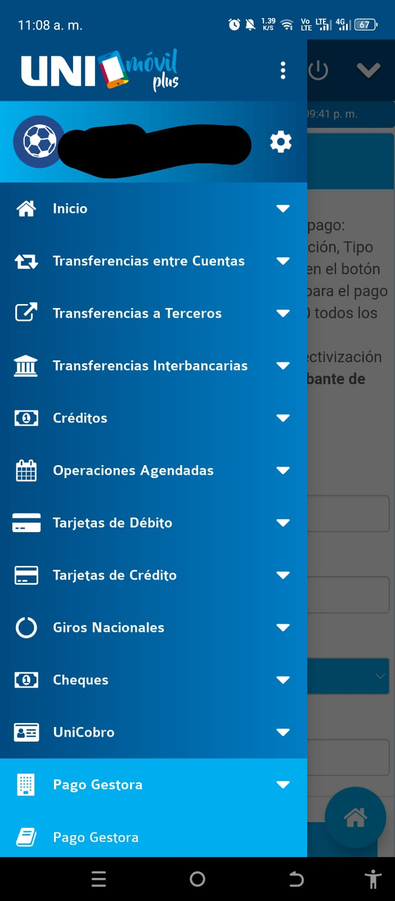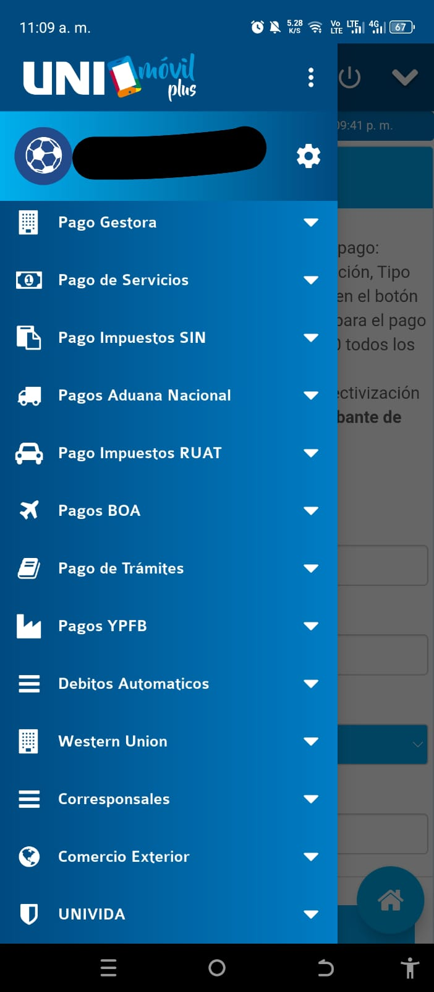
Mas sin embargo la cantidad de bolivianos que usan una banca móvil es menos del 67% la falta de alfabetización digital y la desconfianza en la tecnología prácticamente cultural hace que la mayoría de la gente solo se limite a usarlo para ver el saldo de su cuenta bancaria

2.6.2. Cooperativa Jesus Nazareno


La Cooperativa de Ahorro y Crédito Abierta Jesús Nazareno RL implementa un nuevo sistema informático de última generación para mejorar la gestión y control de sus procesos, adaptándose al crecimiento y a la actual escala de la institución. Este cambio en su arquitectura tecnológica busca ofrecer un aplicativo financiero integral, optimizando la atención y los servicios financieros, lo que la posiciona como líder en el sector cooperativo boliviano.
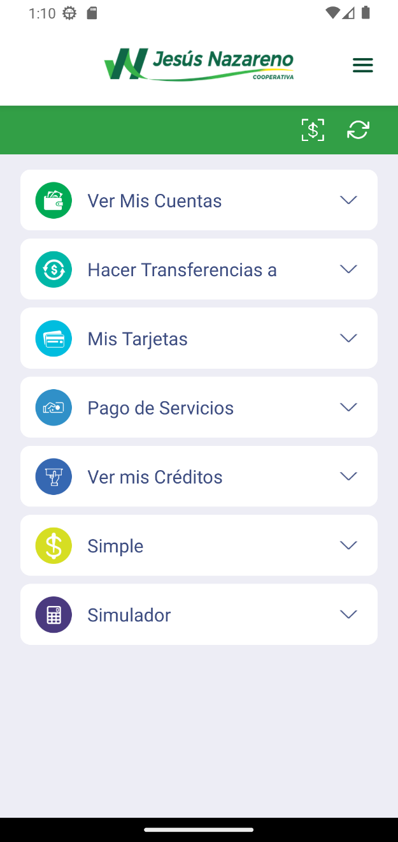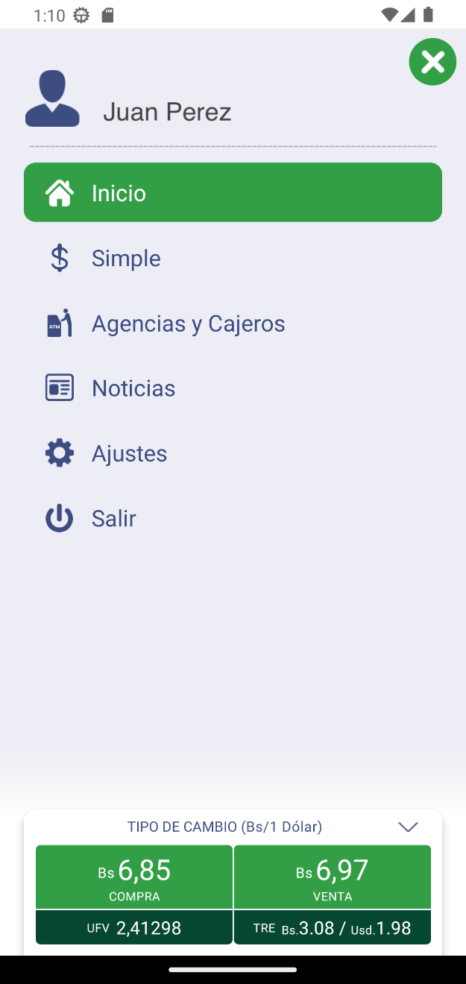
.

3. Descripción del Problema
La gestión de la información financiera representa una de las funciones más delicadas, críticas y estratégicas dentro de cualquier organización, debido a que de ella dependen el control del dinero, la administración de ingresos y egresos, el seguimiento de cuentas, la verificación de pagos, la disponibilidad de recursos, la elaboración de reportes, la evaluación del rendimiento económico y, en última instancia, la capacidad institucional para tomar decisiones correctas en el momento oportuno. En el documento base del proyecto ya se establece que el sistema propuesto busca atender necesidades de registro, organización, control, consulta y análisis de información económica bajo un enfoque SaaS, multitenant, web y móvil, orientado a distintas organizaciones que requieren administrar datos financieros con mayor orden y seguridad. Sin embargo, precisamente porque la información financiera es sensible y estructural para la operación, cualquier deficiencia en su manejo genera efectos acumulativos que afectan la eficiencia interna, la transparencia, la experiencia de usuario, la seguridad de los datos y la sostenibilidad del crecimiento organizacional.
En la realidad de muchas pequeñas y medianas empresas, cooperativas, comercios, instituciones de servicios e incluso entidades con operaciones más complejas de crédito, cobranza o control de pagos, la administración financiera continúa realizándose a través de procesos manuales o semimanuales, apoyados en hojas de cálculo, documentos físicos, archivos compartidos, aplicaciones genéricas, mensajes de mensajería instantánea, comprobantes dispersos y procedimientos informales de verificación. Aunque este tipo de prácticas puede resultar inicialmente funcional en contextos pequeños o de baja complejidad, deja de ser suficiente cuando la organización aumenta su volumen de operaciones, incorpora más usuarios, maneja más cuentas, requiere más reportes, necesita mayor seguridad o debe responder con más rapidez a clientes y responsables internos. En ese punto, lo que antes parecía una solución práctica termina convirtiéndose en una limitación operativa estructural.
El problema no debe entenderse únicamente como falta de digitalización, ya que en muchos casos sí existen herramientas tecnológicas, pero estas son parciales, dispersas, poco integradas o insuficientes para responder a la complejidad real de los procesos financieros. Es decir, una organización puede tener planillas electrónicas, aplicaciones de consulta bancaria, correos de confirmación y registros digitales de alguna parte de su operación, pero seguir careciendo de un sistema de información financiero verdaderamente integral. La diferencia entre tener herramientas aisladas y tener un sistema de información radica en la capacidad de estructurar, centralizar, validar, relacionar, proteger y transformar datos financieros en información confiable para la operación y la toma de decisiones. En muchas instituciones, esa capacidad no está desarrollada de manera suficiente, y por ello la gestión financiera se sostiene más por esfuerzo humano que por diseño sistémico.

3.1. Contexto general del problema
Toda organización que administra recursos económicos necesita contar con mecanismos precisos y consistentes para registrar movimientos, controlar saldos, verificar pagos, clasificar operaciones, consolidar información, restringir accesos, producir reportes y dar soporte a decisiones administrativas y estratégicas. En la práctica, sin embargo, muchas organizaciones siguen operando sobre esquemas fragmentados que fueron construidos progresivamente, sin una arquitectura formal, y que mezclan procedimientos heredados, soluciones improvisadas y adaptaciones informales según la necesidad del momento. El resultado es una estructura operativa que puede “funcionar” en apariencia, pero que lo hace con lentitud, fragilidad, dependencia de personas específicas y alto riesgo de inconsistencias.
En el ámbito financiero, este tipo de funcionamiento representa una debilidad mayor que en otras áreas, porque los datos que se procesan están directamente relacionados con dinero, obligaciones, disponibilidad de recursos, capacidad de pago y credibilidad institucional. Un error en el registro de una operación económica no es solo una falla administrativa menor; puede significar una diferencia en caja, una conciliación incorrecta, un reporte alterado, una autorización mal sustentada o un cliente insatisfecho. De manera similar, una demora en la actualización de un pago o en la confirmación de un depósito puede repercutir en la atención, en la continuidad de un servicio, en la evaluación de liquidez o en la confianza del usuario final.
El contexto actual también exige que la gestión financiera se adapte a nuevas formas de acceso y de uso. Los usuarios, tanto internos como externos, esperan poder consultar información desde distintos dispositivos, recibir confirmaciones oportunas, operar con rapidez, contar con mecanismos de seguridad confiables y no depender exclusivamente de atención presencial o de procedimientos lentos. Sin embargo, muchas organizaciones todavía mantienen esquemas donde el acceso a la información depende de estar físicamente en una oficina, de revisar archivos específicos o de consultar a determinadas personas que “saben cómo está” la situación financiera. Esto evidencia una brecha entre las necesidades actuales de gestión y la capacidad del entorno operativo existente para responder con agilidad y confiabilidad.
En el caso de este proyecto, la problemática adquiere una dimensión aún más amplia, porque la solución propuesta no está pensada solo para una organización aislada, sino para múltiples organizaciones que comparten necesidades similares y que requieren una plataforma común bajo un modelo SaaS. Esta orientación revela que el problema identificado no es un caso excepcional ni una situación puntual, sino una necesidad recurrente en distintos entornos donde la gestión económica necesita orden, trazabilidad, centralización, seguridad, acceso remoto y posibilidad de crecimiento sin tener que reconstruir la infraestructura tecnológica desde cero.

3.2. Naturaleza estructural del problema
La problemática observada no puede reducirse a la carencia de una aplicación o a la falta de automatización de determinadas tareas. En realidad, se trata de una deficiencia estructural en la manera en que la información financiera es capturada, procesada, almacenada, validada, compartida y utilizada dentro de la organización. Esto significa que el problema existe en la base misma del funcionamiento operativo, y no solo en la interfaz visible de algunos procesos.
En muchas instituciones, la gestión económica se apoya en mecanismos que fueron creciendo sin planificación sistémica. Se crea una hoja de cálculo para registrar movimientos, otra para pagos pendientes, otra para cuentas, otra para reportes, y luego se agregan carpetas con comprobantes, chats de confirmación, correos con autorizaciones y notas informales que complementan información faltante. Cada recurso resuelve una parte del problema, pero en conjunto no construyen un sistema. Más bien, generan una red de dependencias que requiere constante esfuerzo humano para mantenerse coherente.
Esta naturaleza estructural se vuelve evidente cuando se observa que varios síntomas aparentemente distintos provienen de una misma raíz. La duplicidad de registros, la lentitud para generar reportes, la dificultad para conocer saldos en tiempo real, la dependencia de personas clave, la poca claridad en los accesos, la escasa trazabilidad y las brechas de seguridad no son problemas separados. Son expresiones diferentes de una sola falla estructural: la inexistencia de una plataforma integral que organice la gestión financiera conforme a criterios de centralización, consistencia, control, seguridad y escalabilidad.
Además, el problema es progresivo y acumulativo. En muchas ocasiones la organización se acostumbra a trabajar con fricciones y termina normalizando dificultades que en realidad revelan debilidad sistémica. Se acepta como “normal” que un reporte tome tiempo en prepararse, que un pago deba confirmarse por captura de pantalla, que un cambio de contraseña requiera demasiados pasos o que un saldo deba validarse con varias fuentes antes de considerarse confiable. Sin embargo, esa normalización no elimina el problema; solo lo vuelve menos visible hasta que el volumen operativo, el crecimiento institucional o un incidente concreto exponen con mayor claridad la fragilidad del modelo existente.

3.3. Dependencia de procesos manuales y seminaturales
Uno de los elementos centrales del problema es la alta dependencia de procesos manuales y seminaturales para registrar, verificar, actualizar y controlar información financiera. En muchas organizaciones, los datos no ingresan una sola vez a un flujo formal, sino que pasan por varias etapas de registro y validación humana. Una operación puede anotarse primero en papel, luego enviarse por mensaje, después registrarse en una hoja de cálculo y finalmente consolidarse en otro documento o sistema. Cada una de estas transiciones representa una oportunidad para el error, la omisión, la duplicidad o la interpretación equivocada.
La manualidad también genera heterogeneidad. Dos personas pueden registrar operaciones similares de manera diferente, clasificar un mismo ingreso bajo categorías distintas o dejar observaciones con niveles desiguales de detalle. Cuando la calidad del registro depende de la experiencia individual y no de una regla estructurada del sistema, la organización pierde estandarización. En un entorno financiero, esto es especialmente problemático, porque la consistencia en el tratamiento de la información no es opcional; es una condición básica para que los datos puedan compararse, consolidarse y auditarse de manera confiable.
Otro aspecto crítico es el tiempo. Los procesos manuales consumen recursos humanos en tareas repetitivas de poco valor agregado, como transcribir montos, revisar si los datos coinciden entre varias fuentes, corregir diferencias, organizar comprobantes o reconstruir información para generar un reporte. Ese tiempo podría destinarse al análisis, la planificación, la mejora de procesos o la atención estratégica, pero termina invertido en compensar las limitaciones del sistema operativo existente. Esto representa un costo silencioso pero constante para la organización.
Asimismo, la dependencia manual incrementa la vulnerabilidad frente a la ausencia de personal. Si determinadas personas concentran el conocimiento sobre cómo registrar una operación, cómo validar un pago o cómo consolidar un reporte, la continuidad operativa queda condicionada a su disponibilidad. La organización depende más del “saber hacer” de ciertos individuos que de un proceso institucionalizado. Cuando hay rotación, permisos, licencias o cambios de cargo, esa dependencia se transforma en un riesgo directo para la estabilidad del control financiero.

3.4. Dispersión y fragmentación de la información financiera
Otro componente estructural del problema es la dispersión de la información financiera en múltiples medios, formatos y ubicaciones. En lugar de existir una base centralizada y unificada, la información suele encontrarse distribuida entre hojas de cálculo, sistemas parciales, archivos locales, carpetas compartidas, comprobantes físicos, capturas de pantalla, correos, aplicaciones bancarias y mensajes de confirmación. Esta dispersión impide tener una visión clara de cuál es la fuente oficial de la información y cuál es la versión correcta y actualizada de cada dato.
La fragmentación afecta la capacidad de consultar, relacionar y consolidar información. Cuando un responsable necesita verificar un pago, revisar el historial de una cuenta o construir un reporte por periodo, muchas veces debe buscar datos en varias fuentes y compararlos manualmente. Este procedimiento no solo es lento, sino que incrementa la probabilidad de equivocarse al interpretar o trasladar la información. En términos prácticos, la organización deja de trabajar con una sola realidad financiera y pasa a coexistir con varias representaciones parciales de esa realidad.
Además, la fragmentación favorece la creación de “microsistemas” informales dentro de la institución. Cada área, cada operador o cada responsable puede desarrollar su propia manera de registrar y organizar información para compensar la insuficiencia del esquema general. Así, la organización termina con múltiples lógicas de trabajo superpuestas que no siempre son compatibles entre sí. Lo que para una persona es el registro principal, para otra puede ser solo un respaldo complementario. Esta falta de uniformidad debilita el control, porque impide establecer con claridad cuál es el flujo oficial y cómo deben interactuar los distintos actores.
Desde el punto de vista financiero, la dispersión es especialmente peligrosa porque afecta simultáneamente la exactitud, la oportunidad y la trazabilidad. Un sistema fragmentado dificulta saber si una operación ya fue considerada, si un saldo está realmente actualizado o si un cambio quedó correctamente reflejado en todos los registros relevantes. Por eso, la dispersión no debe verse como un inconveniente menor de organización documental, sino como una debilidad de fondo en la forma de administrar información económica.

3.5. Duplicidad, inconsistencias y desactualización de los registros
Cuando la información financiera está dispersa, es casi inevitable que se duplique. Un mismo dato puede registrarse en más de un archivo, más de una hoja, más de un sistema o más de un canal de comunicación. Por ejemplo, un pago puede figurar en el extracto bancario, en una planilla de control, en un mensaje de confirmación y en un reporte interno, pero no necesariamente con la misma fecha, el mismo concepto o el mismo nivel de validación. Esta duplicidad genera inconsistencias que erosionan la confiabilidad general de la información.
La duplicación de datos produce un problema adicional: la dificultad para determinar cuál registro debe considerarse válido cuando existen diferencias. En muchas organizaciones, esa validación se resuelve mediante consultas informales, revisión de antecedentes o criterio humano, lo cual consume tiempo y deja margen para decisiones contradictorias. Mientras tanto, el dato sigue circulando con incertidumbre, afectando reportes, saldos y decisiones derivadas de él.
La desactualización es otra consecuencia directa. Si un sistema o una planilla se actualiza antes que otra, diferentes áreas pueden estar trabajando con distintas versiones de la realidad financiera. Un pago puede aparecer como recibido en un canal, pero como pendiente en otro; un saldo puede haberse modificado en la operación real, pero seguir mostrando un valor anterior en el registro usado para reportes. Esta falta de sincronización disminuye la utilidad práctica de la información y obliga a realizar verificaciones adicionales antes de utilizarla en procesos relevantes.
El efecto acumulativo de duplicidad, inconsistencia y desactualización genera un entorno donde la confianza en los datos se debilita progresivamente. Cuando los usuarios perciben que los registros requieren revisión adicional o que “a veces no coinciden”, dejan de tomar el sistema como una referencia suficiente y recurren a validaciones paralelas. De este modo, el problema se retroalimenta: la falta de confianza impulsa más controles alternativos, y esos controles alternativos generan todavía más dispersión y duplicidad.

3.6. Falta de visibilidad en tiempo real sobre saldos, movimientos y pagos
En la gestión financiera, la información debe estar disponible cuando se la necesita, no solo después de haber sido consolidada. Una de las mayores debilidades del contexto actual es precisamente la falta de visibilidad en tiempo real sobre saldos, movimientos, pagos y estados de las operaciones. En muchas organizaciones, el conocimiento del estado financiero depende de revisiones posteriores, consolidaciones manuales o consultas a otras personas, en lugar de estar disponible de forma inmediata desde un sistema confiable.
Esta limitación afecta tanto la operación cotidiana como la supervisión estratégica. A nivel operativo, no contar con información en tiempo real dificulta validar si un pago realmente ingresó, si un saldo está disponible antes de autorizar un movimiento o si una cuenta presenta actividad no prevista. A nivel gerencial, impide monitorear el comportamiento económico de la organización con la rapidez necesaria para detectar desviaciones, ajustar decisiones o anticiparse a problemas de liquidez o de cobranza.
Las observaciones recogidas durante la consulta refuerzan esta dimensión del problema. Se señaló que, en el momento de cobrar dinero mediante aplicaciones móviles o transferencias, no siempre aparecen notificaciones claras o inmediatas del depósito. Esta situación genera incertidumbre, especialmente en comercios o contextos de alta atención al público, donde el operador debe responder rápido y no siempre puede detenerse a verificar en detalle. La falta de confirmación oportuna hace que el negocio se vuelva más propenso a estafas, porque una aparente evidencia de pago puede no corresponderse con una acreditación efectiva y validada en la cuenta.
Este punto es particularmente sensible porque revela que la oportunidad de la información no es solo una comodidad funcional, sino un elemento de seguridad operativa. Cuando una organización o comercio no puede comprobar con certeza y rapidez si recibió realmente un pago, queda expuesto a pérdidas, reclamos, errores de atención y decisiones equivocadas. Por tanto, la falta de visibilidad en tiempo real constituye uno de los problemas más concretos y de mayor impacto dentro del escenario descrito.

3.7. Dificultades específicas en la experiencia de uso de servicios financieros digitales
Aunque muchas instituciones han incorporado canales digitales, la experiencia de uso de estos servicios todavía presenta deficiencias que forman parte del problema general de gestión financiera. La existencia de una aplicación o banca móvil no garantiza, por sí sola, una experiencia eficiente, segura y bien integrada. Las anotaciones recogidas muestran claramente que existen fricciones concretas en el uso cotidiano de este tipo de herramientas.
Se observó, por ejemplo, que para ingresar por primera vez a una banca móvil en algunos casos es necesario solicitar previamente un código al banco y activar el servicio desde otro canal. Esto revela una experiencia de incorporación poco fluida, donde el usuario debe superar varias barreras antes de poder utilizar la plataforma. Si bien algunos controles iniciales pueden justificarse por razones de seguridad, cuando el proceso resulta poco claro o excesivamente dependiente de intervención externa, se transforma en una dificultad de adopción y de acceso efectivo al servicio.
También se reportó que el ingreso a la aplicación puede percibirse como lento porque el usuario debe introducir cuenta y contraseña, lo que afecta la agilidad esperada, especialmente cuando se requiere operar de forma rápida en un contexto de atención o verificación. Aunque la autenticación es necesaria, el problema aparece cuando el equilibrio entre seguridad y usabilidad no está bien resuelto. Un sistema financiero debe proteger accesos, pero también debe permitir que los usuarios autorizados operen con fluidez razonable y sin fricciones excesivas.
Otra dificultad importante está relacionada con la recuperación de cuentas o contraseñas. Se mencionó que la atención al cliente en estos casos puede ser poco eficiente, lo cual genera frustración, interrumpe el uso normal del servicio y debilita la percepción de confiabilidad del sistema. En un entorno financiero, donde el acceso oportuno puede ser crucial para realizar o validar operaciones, un proceso deficiente de recuperación representa una falla relevante tanto desde el punto de vista funcional como del servicio.
Asimismo, se señaló que algunas actualizaciones son solicitadas sin aviso suficiente, incluso en momentos sensibles como la realización de un pago. Este tipo de interrupciones afecta la continuidad de la operación, genera incomodidad y puede producir errores o retrasos innecesarios. En el contexto del proyecto, estas observaciones muestran que una solución financiera no debe limitarse a ofrecer funcionalidades, sino que debe diseñarse considerando cuidadosamente la experiencia real del usuario y los escenarios donde el sistema será utilizado.

3.8. Propensión a fraudes y estafas por debilidad en la validación operativa
Uno de los hallazgos más importantes de las observaciones realizadas es la relación entre debilidad tecnológica y exposición a estafas. Cuando los procesos de cobro o validación dependen de confirmaciones poco claras, capturas de pantalla, mensajes ambiguos o ausencia de notificaciones confiables, la organización o comercio queda expuesto a aceptar operaciones que no han sido realmente ejecutadas o acreditadas.
Esta situación se agrava en contextos de alta demanda o atención simultánea. Cuando un negocio está atendiendo a muchas personas al mismo tiempo, el operador necesita mecanismos simples y confiables para verificar si el dinero ingresó efectivamente. Si el sistema no proporciona confirmación clara, inmediata y verificable, la presión operativa empuja a tomar decisiones con base en evidencias incompletas. En ese escenario, una persona malintencionada puede aprovechar la confusión, la urgencia o la sobrecarga de atención para simular un pago o inducir a error al comerciante.
También se mencionó que al cambiar de dispositivo pueden surgir dificultades que incrementan la vulnerabilidad. Este punto es importante porque evidencia que los mecanismos de identidad, acceso y confirmación no siempre mantienen una experiencia segura y clara cuando el usuario opera desde distintos equipos. Si el sistema no gestiona adecuadamente estos cambios o no ofrece validaciones comprensibles, puede aumentar la incertidumbre del usuario legítimo y abrir espacios para fraude o uso incorrecto.
Por tanto, la problemática del proyecto no solo tiene una dimensión administrativa y organizacional, sino también una dimensión de seguridad transaccional en el uso cotidiano. La falta de un entorno financiero bien estructurado puede traducirse en pérdidas concretas, especialmente en actividades de cobro, comercio o atención rápida, donde la validación de pagos requiere certeza y no puede depender de procesos ambiguos o poco confiables.

3.9. Limitaciones en la generación de reportes y análisis financiero
Toda organización que administra recursos económicos necesita transformar datos operativos en información útil para decidir. Sin embargo, uno de los problemas más frecuentes en entornos con baja integración financiera es la dificultad para generar reportes automáticos, consistentes y oportunos. En lugar de disponer de balances, resúmenes de movimientos, análisis por categoría, comparaciones por periodo o estados de cuenta con pocos pasos, muchas organizaciones deben construir estos reportes manualmente a partir de registros parciales y dispersos.
Este procedimiento representa una carga adicional para el personal y reduce el valor estratégico de la información. Un reporte que tarda demasiado en producirse pierde parte de su utilidad, porque la decisión que debía sustentar ya pudo haber sido tomada o postergada sin evidencia suficiente. Del mismo modo, un reporte construido con datos incompletos o poco consistentes no brinda una base confiable para analizar tendencias, detectar desvíos o evaluar el comportamiento financiero real de la organización.
La elaboración manual de reportes también genera dependencia respecto de ciertas personas que “saben cómo hacerlo”. Estas personas suelen manejar fórmulas, criterios de consolidación, estructuras de archivos o secuencias de validación que no están formalizadas dentro del sistema. Como resultado, el conocimiento analítico no pertenece realmente a la organización ni a la plataforma, sino a individuos concretos. Esto incrementa el riesgo operativo y dificulta la institucionalización del análisis financiero.
En un sistema de información financiero maduro, los reportes deben ser reproducibles, parametrizables, auditables y comprensibles para diferentes niveles de usuario. Si la organización no cuenta con esta capacidad, no solo opera con menor eficiencia, sino que también decide con menos respaldo. La carencia de reportes sólidos, por tanto, no es una limitación secundaria, sino una debilidad central en la gestión económica.

3.10. Deficiencias en el apoyo a la toma de decisiones
La toma de decisiones financieras necesita información confiable, oportuna, estructurada y fácil de interpretar. Sin embargo, cuando la organización trabaja con datos dispersos, desactualizados o difíciles de consolidar, las decisiones se toman con base en aproximaciones, intuiciones o reconstrucciones parciales de la realidad. Esto reduce la calidad del control y aumenta la probabilidad de errores estratégicos.
Una decisión financiera no siempre se refiere únicamente a grandes inversiones o cuestiones contables complejas. También incluye autorizaciones cotidianas, programación de pagos, definición de prioridades, evaluación de ingresos, seguimiento de morosidad, verificación de liquidez, revisión de gastos por categoría y análisis del comportamiento operativo. Todas estas acciones requieren visibilidad clara del estado económico actual y del historial reciente. Cuando el sistema no ofrece esa visibilidad, la organización reacciona tarde y con menor precisión.
La falta de información adecuada también debilita la capacidad de anticipación. Un buen sistema no solo permite ver lo que ya ocurrió, sino identificar patrones, tendencias y alertas que ayuden a prevenir problemas futuros. Si la información está fragmentada o requiere demasiado esfuerzo para ser interpretada, esa capacidad preventiva desaparece. La organización se convierte en reactiva: corrige después, verifica tarde y resuelve con urgencia lo que podría haberse controlado oportunamente.
Desde esta perspectiva, el problema del proyecto no es solo operativo, sino decisional. La ausencia de una plataforma integral limita la calidad del pensamiento financiero institucional, porque impide que las decisiones se apoyen sobre una base sólida y compartida de información.

3.11. Debilidades en la gestión de usuarios, roles y permisos
El manejo de información financiera requiere definir con precisión quién puede ver, registrar, modificar, aprobar o auditar cada tipo de dato. Sin embargo, en muchos entornos organizacionales esta delimitación no está formalmente implementada. Algunas instituciones utilizan accesos genéricos, otras comparten credenciales y muchas asignan permisos de manera informal, según acuerdos internos más que según controles técnicos del sistema. Esta situación representa un riesgo directo para la seguridad, la confiabilidad y la trazabilidad de la operación.
Cuando no existen roles claramente diferenciados, se debilita el principio de responsabilidad individual. Resulta más difícil saber quién realizó una acción, quién modificó un monto, quién aprobó una operación o quién eliminó un registro. Además, usuarios que no deberían tener acceso a determinada información pueden visualizarla o intervenir sobre ella, comprometiendo la confidencialidad y aumentando la probabilidad de errores o manipulaciones indebidas.
La falta de segmentación también dificulta la delegación ordenada de funciones. En una organización financiera es importante distinguir entre administradores, personal operativo, responsables de caja, auditores, gerentes y, en algunos casos, clientes o usuarios externos que solo deben consultar información propia. Cuando esa separación no existe con claridad, el sistema pierde capacidad de orden y se vuelve más vulnerable. La tecnología deja de reforzar la estructura organizacional y pasa a depender del comportamiento individual de los usuarios.
En el contexto de una solución SaaS, esta problemática es todavía más relevante, porque el sistema no debe gestionar solo muchos usuarios, sino también múltiples organizaciones distintas. Por ello, la autenticación, la autorización y la asignación de permisos no pueden tratarse como detalles técnicos menores; forman parte esencial del problema que el proyecto busca resolver.

3.12. Falta de trazabilidad y auditoría efectiva
En un entorno financiero no basta con registrar operaciones; también debe ser posible explicarlas, reconstruirlas y verificarlas. Esto exige trazabilidad. Es decir, la capacidad de saber qué pasó, cuándo pasó, quién lo hizo, sobre qué dato actuó y cuál fue el resultado de esa acción. Uno de los problemas más importantes de los entornos manuales o fragmentados es precisamente la escasa trazabilidad de los movimientos económicos y de las decisiones asociadas a ellos.
Cuando surge una inconsistencia, como un pago duplicado, una diferencia de saldo, un registro alterado o un reporte que no coincide con la realidad observada, la organización necesita investigar. Si no existe un historial claro, esa investigación depende de revisar archivos, buscar mensajes, reunir comprobantes y preguntar a varias personas qué recuerdan del caso. Este proceso consume tiempo, genera desgaste operativo y muchas veces no permite llegar a una certeza completa.
La auditoría efectiva requiere que el sistema registre accesos, cambios, correcciones, aprobaciones, anulaciones y estados de cada operación. Sin estos elementos, la institución puede conocer el resultado final, pero no la secuencia que condujo a él. En consecuencia, se debilita el control interno y se dificulta responder con solidez frente a revisiones, observaciones o conflictos.
La ausencia de trazabilidad también limita la mejora continua. Si el sistema no permite detectar patrones de error, tiempos de proceso, pasos recurrentes de corrección o puntos críticos de fallo, la organización no dispone de evidencia suficiente para optimizar sus procedimientos. Por ello, la trazabilidad no solo cumple una función de control; también es una herramienta de aprendizaje y evolución institucional.

3.13. Problemas de calidad de datos e integridad de la información
La calidad de los datos constituye uno de los pilares de cualquier sistema de información financiero. Si los datos de origen son incompletos, ambiguos, inconsistentes o poco validados, ninguna capa posterior de reporte o análisis podrá compensar completamente esa debilidad. En contextos manuales o con herramientas dispersas, es frecuente encontrar registros con formatos distintos, categorías mal aplicadas, fechas incorrectas, montos inconsistentes o relaciones poco claras entre cuentas, usuarios y operaciones.
El problema no reside solo en la existencia de errores puntuales, sino en que el entorno operativo no obliga a prevenirlos. Un sistema informal permite ingresar información con demasiada libertad, dejando que la corrección dependa del cuidado de cada usuario. En cambio, un sistema bien diseñado impone formatos, validaciones, relaciones obligatorias, rangos permitidos y reglas de negocio que ayudan a impedir desde el inicio el ingreso de datos incoherentes con la lógica financiera.
Cuando la integridad de los datos es débil, la confianza institucional en la información se deteriora. Los usuarios comienzan a desconfiar de los registros, revisan varias veces antes de actuar, crean mecanismos paralelos de verificación y dependen más de comprobaciones externas que del sistema mismo. Esto produce un círculo de desconfianza que reduce la eficiencia y aumenta la carga operativa. La organización termina trabajando más, no porque su actividad haya crecido necesariamente, sino porque su información no es suficientemente confiable por diseño.
En consecuencia, mejorar la calidad de los datos no se reduce a pedir más cuidado a los usuarios. Exige construir una plataforma que organice la información desde su origen, la valide conforme a reglas claras y mantenga relaciones consistentes entre las entidades que forman parte del sistema financiero.

3.14. Dificultades de coordinación entre áreas y actores
La gestión financiera no ocurre de manera aislada. Intervienen distintos actores con responsabilidades diferentes: administradores, personal operativo, responsables contables, gerencia, auditores y, en algunos casos, clientes o usuarios externos. Uno de los problemas del contexto actual es que la comunicación entre estas áreas y actores no siempre está respaldada por un flujo sistémico. La información suele transmitirse por mensajes, llamadas, correos o indicaciones verbales, y luego se traduce manualmente en registros que pueden no reflejar con precisión lo ocurrido.
Esta falta de coordinación sistémica genera una ruptura entre las distintas visiones internas de la operación financiera. El área operativa puede considerar que un pago ya está resuelto, mientras el área administrativa todavía no lo tiene validado. La gerencia puede solicitar un reporte sin saber que parte de la información aún no fue consolidada. El auditor puede revisar un movimiento sin contar con el contexto completo de aprobación o corrección. Cuando el sistema no articula de manera ordenada el flujo de información, cada actor termina trabajando con una realidad parcial.
La coordinación deficiente también incrementa tiempos de respuesta. Muchas consultas que deberían resolverse desde la plataforma requieren preguntar a varias personas, revisar antecedentes o esperar validaciones cruzadas. Esto desgasta al personal y ralentiza la atención tanto interna como externa. En vez de utilizar la información para coordinar mejor el trabajo, la organización dedica tiempo a reconstruirla y confirmarla.
Desde la perspectiva del proyecto, esta situación refuerza la necesidad de un sistema que actúe como espacio común de trabajo, donde cada actor participe según su rol, con estados visibles, accesos diferenciados y registros compartidos. Sin esa base, la gestión financiera seguirá dependiendo de circuitos informales que no escalan adecuadamente y que debilitan el control integral.

3.15. Limitaciones de acceso, movilidad y disponibilidad
Otra dimensión importante del problema se relaciona con la forma en que los usuarios acceden a la información financiera. Muchas organizaciones todavía operan con información alojada en equipos concretos, redes internas, archivos específicos o entornos a los que solo se puede ingresar desde determinados lugares y horarios. Este modelo reduce la disponibilidad de la información y dificulta responder a las exigencias actuales de movilidad, continuidad operativa y consulta remota.
La falta de acceso flexible afecta tanto a usuarios internos como externos. Un gerente que necesita revisar saldos o reportes fuera de la oficina puede depender de terceros. Un responsable financiero que debe validar movimientos desde otra ubicación puede no contar con acceso directo. Un cliente o usuario externo que quiere consultar su información puede quedar sujeto a horarios de atención, trámites presenciales o canales no integrados. En todos estos casos, el problema no es solo de comodidad, sino de capacidad real de servicio.
La baja disponibilidad también afecta la resiliencia de la organización. Si la información financiera depende de archivos locales o de infraestructura limitada, cualquier incidente técnico puede comprometer el acceso a datos críticos. Cortes de energía, daño de equipos, fallos de red o pérdida de archivos pueden dejar a la institución sin visibilidad de su operación económica justo cuando más la necesita. Para una gestión financiera profesional, este nivel de dependencia representa un riesgo considerable.
Por ello, la necesidad de acceso multiplataforma y disponibilidad remota no debe entenderse como una característica secundaria o “moderna” de la solución. Es una respuesta directa a limitaciones reales del modelo actual de trabajo y una condición necesaria para fortalecer la continuidad y flexibilidad de la operación financiera.

3.16. Limitaciones del modelo tradicional de infraestructura
Ligado al problema de acceso aparece otro obstáculo estructural: la dificultad de muchas organizaciones para sostener infraestructura tecnológica propia con niveles adecuados de seguridad, mantenimiento, disponibilidad y escalabilidad. En modelos tradicionales, la institución debe adquirir o administrar servidores, encargarse de respaldos, gestionar actualizaciones, resolver incidencias técnicas, proteger la red y asegurar continuidad del servicio. Para organizaciones cuya función principal no es la tecnología, esta carga puede resultar excesiva y desalineada con sus capacidades reales.
La infraestructura local puede funcionar mientras el número de usuarios, transacciones y requerimientos es reducido. Sin embargo, a medida que la organización crece y necesita más concurrencia, más almacenamiento, más seguridad y más acceso remoto, las limitaciones aparecen con mayor claridad. Además, mantener infraestructura propia exige presupuesto constante, personal capacitado y procedimientos formales que no siempre existen o no se sostienen en el tiempo.
También debe considerarse la heterogeneidad tecnológica de las organizaciones objetivo. Algunas cuentan con mejores equipos y conectividad; otras operan con recursos mínimos y entornos poco estandarizados. Una solución dependiente de infraestructura local acentuaría estas desigualdades y haría más difícil la adopción generalizada. En cambio, una arquitectura centralizada puede reducir parte de esa complejidad para el usuario final.
En este sentido, la persistencia de modelos tradicionales poco flexibles no es simplemente una preferencia tecnológica distinta; forma parte del problema que el proyecto busca superar. La solución debe aliviar a la organización usuaria de la necesidad de administrar complejidad técnica que no corresponde a su actividad principal, permitiéndole concentrarse en gestionar su operación financiera.

3.17. Necesidad de escalabilidad y crecimiento ordenado
Muchas organizaciones comienzan gestionando su información financiera con mecanismos simples porque su operación aún es pequeña o relativamente estable. No obstante, cuando incorporan más usuarios, más cuentas, más categorías, más movimientos y más exigencias de control, esas herramientas iniciales dejan de responder con la misma eficacia. Un problema recurrente es que los procedimientos usados al inicio no fueron pensados para crecer.
La falta de escalabilidad se manifiesta de varias maneras. Aumenta la dificultad para encontrar información, crece el tiempo requerido para consolidar reportes, se multiplican las inconsistencias y resulta más complejo mantener uniformidad en el registro de operaciones. Lo que antes se resolvía con relativa facilidad se vuelve progresivamente más frágil y más costoso en términos de esfuerzo humano.
En un sistema financiero, el crecimiento no solo incrementa la cantidad de registros; también aumenta la sensibilidad del control. Cuantas más operaciones existen, más importante es contar con validaciones automáticas, trazabilidad clara, estados definidos, permisos segmentados y reportes confiables. Una organización que incrementa su actividad económica sin fortalecer proporcionalmente su capacidad de control informativo corre el riesgo de crecer sobre una base desordenada y vulnerable.
Por ello, el problema no consiste solo en resolver las dificultades presentes, sino en evitar que la solución misma quede obsoleta rápidamente. El sistema propuesto debe responder tanto a la operación actual como a escenarios futuros donde existan más usuarios, más organizaciones usuarias, más módulos y mayor volumen transaccional.

3.18. Problemática específica de la multitenencia y separación de datos
El proyecto plantea una solución SaaS orientada a múltiples organizaciones. Esto introduce una problemática particular: cómo compartir una misma plataforma entre distintos clientes sin mezclar sus usuarios, datos, configuraciones ni operaciones. Cuando una solución financiera se construye sin una arquitectura clara de separación lógica, el riesgo de exposición indebida de información se vuelve especialmente alto.
Cada organización debe poder gestionar sus propios usuarios, cuentas, movimientos, categorías y reportes sin interferencia con otras entidades. Si esta separación no está garantizada, pueden producirse errores de consulta, accesos indebidos, visualización de información ajena o mezcla accidental de operaciones. Dado que se trata de datos económicos, un fallo de este tipo comprometería seriamente la credibilidad y la viabilidad del sistema.
Además, la multitenencia implica diversidad de contextos. No todas las organizaciones tendrán el mismo volumen, los mismos roles, la misma estructura interna ni los mismos flujos operativos. Si la plataforma no está diseñada para absorber esa diversidad de manera ordenada, se corre el riesgo de terminar administrando excepciones manuales, personalizaciones costosas y procesos difíciles de mantener. En lugar de beneficiarse de una solución común, el proveedor del sistema se enfrenta a una complejidad creciente y poco sostenible.
Por tanto, la multitenencia no es solo una característica del alcance técnico. Es una respuesta a un problema real de segmentación, seguridad, sostenibilidad y escalabilidad del servicio. Resolverla correctamente forma parte del núcleo del proyecto.
3.19. Impacto en la experiencia de usuarios internos
Los problemas descritos no se limitan a afectar la estructura administrativa; también repercuten directamente en la experiencia de trabajo de los usuarios internos. Cuando el personal debe operar con información dispersa, herramientas poco integradas y procedimientos manuales, su jornada se llena de interrupciones, verificaciones adicionales, correcciones y tareas repetitivas. Acciones que deberían ser rápidas, como buscar un movimiento, confirmar un pago o revisar un saldo, se convierten en actividades lentas y demandantes.
Esta situación genera desgaste, frustración y percepción de desorden. El personal no solo trabaja más, sino que siente que gran parte de su esfuerzo se destina a compensar fallas del entorno operativo y no a producir valor real para la organización. Esto afecta la productividad, la motivación y la disposición a adoptar nuevas prácticas si las experiencias previas con sistemas no fueron satisfactorias.
Además, cuando el sistema no es suficientemente claro o confiable, el usuario desarrolla hábitos defensivos: anota por fuera, guarda capturas de respaldo, consulta varias veces, pide validaciones adicionales o evita asumir decisiones sin confirmación manual. Aunque estas conductas buscan reducir riesgos, en realidad incrementan la complejidad del trabajo y revelan la falta de confianza en la plataforma disponible.
En consecuencia, la mejora del sistema financiero no solo tiene implicaciones técnicas o gerenciales; también impacta la calidad del trabajo cotidiano del personal y su capacidad de operar con seguridad, claridad y eficiencia.

3.20. Impacto en la experiencia de clientes y usuarios externos
La problemática también afecta la experiencia de quienes interactúan con la organización desde fuera. Para clientes, socios, usuarios de banca móvil o personas que realizan pagos y consultas, la calidad del sistema financiero influye directamente en la percepción de confianza, agilidad y profesionalismo. Si la plataforma no ofrece confirmaciones claras, acceso razonable, recuperación eficiente de cuenta, consulta oportuna y atención coherente, la experiencia del usuario se deteriora.
Las anotaciones obtenidas durante la consulta son particularmente reveladoras en este punto. El hecho de que el usuario deba solicitar códigos especiales para activar el acceso, que enfrente lentitud al iniciar sesión, que encuentre dificultades para recuperar su cuenta o que reciba solicitudes de actualización en momentos inoportunos muestra que la experiencia digital todavía presenta barreras relevantes. Estas barreras afectan la percepción de facilidad de uso y generan frustración en tareas que deberían ser simples y confiables.
Además, la incertidumbre al momento de cobrar o verificar pagos tiene un impacto directo sobre la relación entre el usuario y la organización. Si una persona no recibe confirmaciones claras o si el comerciante no puede validar de inmediato el ingreso del dinero, se introduce una tensión operativa que debilita la confianza mutua. El servicio deja de ser fluido y seguro, y pasa a depender de comprobaciones adicionales o de la intervención manual del operador.
En el ámbito financiero, la experiencia del usuario no es un aspecto superficial. Las personas esperan precisión, transparencia, rapidez y seguridad. Por ello, las fallas en la gestión de información también repercuten sobre la imagen institucional y la competitividad de la organización frente a alternativas más ágiles y confiables.

3.21. Consecuencias económicas del problema
Las deficiencias en la gestión financiera generan costos que no siempre se observan de manera inmediata, pero que afectan de forma sostenida a la organización. Existen costos directos, como el tiempo invertido en registrar información varias veces, corregir errores, reconstruir reportes, verificar pagos manualmente o conciliar diferencias entre registros. Estos costos son concretos, aunque a veces no se contabilicen como tales, porque consumen horas de trabajo que podrían destinarse a tareas de análisis, mejora o atención de mayor valor.
También existen costos indirectos más profundos. La falta de información oportuna puede retrasar decisiones relevantes, impedir el aprovechamiento de oportunidades, generar gastos mal priorizados o permitir que problemas menores se conviertan en riesgos mayores antes de ser detectados. Del mismo modo, la exposición a fraudes por validación deficiente de pagos puede traducirse en pérdidas económicas directas.
Cuando una organización no confía plenamente en su información financiera, también puede sobredimensionar controles, incorporar pasos innecesarios o retrasar autorizaciones por precaución. Todo ello reduce agilidad y puede afectar ingresos, capacidad de atención o velocidad de respuesta frente al mercado y a los usuarios.
Por tanto, el problema no debe verse como una cuestión puramente administrativa. Tiene consecuencias económicas tangibles, porque influye sobre la eficiencia del uso del tiempo, la calidad del control y la capacidad de la organización para operar con menor riesgo y mayor precisión.

3.22. Consecuencias organizacionales y de gestión
Más allá del impacto económico, la problemática también produce efectos organizacionales importantes. Un entorno donde los datos no son plenamente confiables tiende a fomentar controles paralelos, desconfianza entre áreas, sobrecarga de supervisión y dependencia de personas específicas. Esto debilita la institucionalidad del proceso financiero, porque en lugar de existir procedimientos sólidos respaldados por una plataforma común, el funcionamiento depende de acuerdos informales y esfuerzo humano adicional.
La dependencia de personas clave es uno de los efectos más visibles. Cuando ciertos usuarios concentran conocimiento sobre cómo registrar, cómo consolidar, cómo corregir o cómo interpretar la información financiera, la organización se vuelve vulnerable. Cualquier ausencia, rotación o cambio de funciones puede impactar la continuidad del proceso. En lugar de estar embebido en el sistema, el conocimiento permanece alojado en individuos.
También se afecta la cultura de trabajo. Un sistema débil incentiva la improvisación, la verificación constante, la poca confianza en la información y la resistencia a cambios que podrían ser percibidos como otra complejidad más. En estas condiciones, resulta más difícil avanzar hacia una gestión moderna, medible y orientada a mejora continua.
En síntesis, el problema no solo compromete la eficiencia del proceso financiero, sino también la calidad del funcionamiento organizacional alrededor de ese proceso.

3.23. Riesgos de seguridad, confidencialidad y continuidad operativa
La información financiera es altamente sensible. Incluye montos, cuentas, movimientos, historiales, credenciales, patrones de pago y datos vinculados a decisiones económicas relevantes. Por ello, cualquier debilidad en su protección constituye un riesgo serio para la organización. Cuando la gestión se apoya en archivos dispersos, accesos informales, infraestructura limitada o validaciones ambiguas, se incrementa la posibilidad de exposición, pérdida, alteración no autorizada o indisponibilidad de la información.
Los riesgos no provienen únicamente de amenazas externas. También incluyen errores internos, uso inadecuado de credenciales, accesos excesivos, eliminación accidental de datos, cambios no documentados y ausencia de respaldos adecuados. En entornos con poca trazabilidad, incluso incidentes relativamente pequeños pueden resultar difíciles de identificar y corregir.
La continuidad operativa constituye otra preocupación central. Si la información financiera depende de dispositivos locales, redes internas o procedimientos manuales, cualquier interrupción técnica puede dejar a la organización sin acceso a datos críticos. En contextos donde la operación económica debe mantenerse activa y donde la toma de decisiones requiere información actualizada, esta vulnerabilidad representa un riesgo significativo.
Por ello, seguridad y continuidad no pueden ser tratadas como complementos opcionales del sistema. Forman parte esencial del problema a resolver y deben ser contempladas desde el diseño mismo de la solución.

3.24. Implicaciones para el control interno y el cumplimiento
En muchas organizaciones, la gestión financiera no solo busca operar, sino también demostrar orden, transparencia y cumplimiento frente a lineamientos institucionales, revisiones internas o exigencias de supervisión. Cuando la información económica se administra de forma dispersa y con escasa trazabilidad, se vuelve difícil demostrar que los procesos se ejecutaron de acuerdo con criterios consistentes y verificables.
La falta de separación clara entre quien registra, quien valida y quien aprueba, así como la ausencia de respaldo directamente vinculado a cada operación, debilita el control interno. La organización puede haber realizado efectivamente una operación, pero no estar en condiciones de demostrar con claridad cómo fue gestionada, quién intervino y qué evidencias existen del proceso seguido.
Esta debilidad también complica la atención de auditorías, revisiones o reclamos. Si una observación requiere reconstruir hechos a partir de mensajes, archivos dispersos y testimonios, el control se vuelve reactivo y costoso. Un sistema financiero adecuado debería facilitar la revisión, no dificultarla.
En este sentido, la problemática del proyecto incluye la necesidad de fortalecer la capacidad de la organización para sostener procesos verificables y defendibles, tanto para control interno como para eventuales exigencias de revisión o cumplimiento.

3.25. Brecha digital, resistencia al cambio y adopción del sistema
Otro elemento que forma parte del problema es la distancia entre los procesos digitales deseados y las prácticas reales de uso dentro de las organizaciones. No todos los usuarios tienen la misma familiaridad tecnológica, ni todas las instituciones han consolidado una cultura de trabajo apoyada en sistemas estructurados. En consecuencia, la ausencia de una plataforma sólida no se explica solo por carencias técnicas, sino también por una trayectoria organizacional donde los mecanismos manuales o semimanuales se han normalizado.
Cuando una organización lleva años trabajando con papel, hojas de cálculo, mensajes y procedimientos informales, cualquier intento de ordenamiento sistémico puede generar resistencia. Parte del personal puede percibir la formalización como una dificultad adicional, especialmente si ha tenido experiencias previas con herramientas poco intuitivas, lentas o mal implementadas. Esto no significa que la digitalización no sea necesaria, sino que el diseño de la solución debe contemplar la adopción real por parte de los usuarios.
Las observaciones de uso también muestran que la experiencia digital actual no siempre favorece la adopción. Procesos de activación poco claros, lentitud de acceso, dificultades para recuperar credenciales y actualizaciones inoportunas contribuyen a una percepción de complejidad innecesaria. Si la tecnología no logra combinar seguridad con facilidad de uso, los usuarios tienden a buscar atajos o volver a mecanismos informales.
Por ello, el problema incluye también la necesidad de una solución que organice la gestión financiera sin alejar a los usuarios por fricción excesiva. El sistema debe ser robusto, pero también comprensible, usable y coherente con los escenarios reales de operación.

3.26. Brecha entre necesidades actuales y capacidades del entorno existente
Al analizar el conjunto de situaciones descritas, se hace evidente una brecha profunda entre lo que las organizaciones necesitan para gestionar su información económica y lo que sus mecanismos actuales les permiten hacer. Las necesidades actuales incluyen centralización, acceso remoto, visibilidad en tiempo real, validación confiable, trazabilidad, seguridad, segmentación de usuarios, reportes oportunos, escalabilidad y separación lógica de datos entre organizaciones. El entorno existente, en cambio, suele ofrecer soluciones parciales, fragmentadas, poco integradas y altamente dependientes del trabajo manual.
Esta brecha no es únicamente tecnológica. También es funcional, operativa y organizacional. Las organizaciones ya no necesitan solo registrar movimientos; necesitan administrar información financiera como un activo institucional, capaz de sostener control, servicio, análisis y crecimiento. Requieren que el sistema refleje la lógica real de sus procesos y que reduzca fricciones, no que las multiplique.
La brecha también se amplía por las expectativas contemporáneas de los usuarios. Hoy se espera que las plataformas financieras sean accesibles desde distintos dispositivos, permitan validaciones rápidas, ofrezcan mayor certeza sobre los pagos y reduzcan la dependencia de intermediación humana. Si la organización no puede responder a estas expectativas, queda en desventaja respecto de estándares actuales de servicio y gestión.
El proyecto surge precisamente para cerrar esa brecha. La descripción del problema no señala fallas aisladas, sino que muestra que el entorno actual ya no responde con suficiencia a las necesidades presentes y futuras de la gestión financiera.

3.27. Formulación del problema central
En síntesis, el problema central puede formularse de la siguiente manera: las organizaciones que necesitan gestionar información económica de forma ordenada, segura, trazable y oportuna no disponen de una plataforma integral que centralice sus operaciones financieras, garantice la consistencia de los datos, facilite la validación de pagos, permita el control de accesos y roles, proporcione reportes oportunos y asegure disponibilidad web y móvil bajo un modelo escalable y sostenible. Como consecuencia, la gestión financiera continúa apoyándose en procesos manuales, herramientas dispersas y controles insuficientes que limitan la eficiencia operativa, aumentan el riesgo de errores y fraudes, dificultan la toma de decisiones y debilitan la confianza de usuarios internos y externos.
Este problema central se manifiesta mediante varios síntomas: registros duplicados o desactualizados, dificultad para verificar depósitos o cobros en tiempo real, incertidumbre en operaciones de atención al público, lentitud y fricción en el acceso a servicios digitales, debilidad en la recuperación de cuentas, interrupciones por actualizaciones inoportunas, escasa segmentación de permisos, poca trazabilidad, dependencia de personas clave, limitaciones de infraestructura local, dificultades de crecimiento y ausencia de un modelo robusto para gestionar múltiples organizaciones sobre una misma plataforma.
Todos estos síntomas remiten a una causa estructural común: la falta de un sistema de información financiero diseñado con criterios de integración, control, seguridad, disponibilidad y escalabilidad. No se trata, por tanto, de corregir incidentes aislados, sino de intervenir sobre la estructura misma de la gestión de información económica.

3.28. Justificación de la necesidad de una solución integral bajo modelo SaaS
La necesidad de una solución SaaS se justifica porque el problema identificado no corresponde a una sola organización ni puede resolverse de forma sostenible mediante aplicaciones aisladas o infraestructura local para cada caso. Varias organizaciones comparten dificultades semejantes: dependencia de procesos manuales, dispersión de datos, baja visibilidad, problemas de validación de pagos, reportes lentos, accesos poco estructurados y limitaciones para crecer. Frente a ello, una plataforma centralizada, accesible por web y móvil, con separación lógica de datos y capacidad de administrar múltiples organizaciones, representa una respuesta más coherente con el contexto actual.
El modelo SaaS permite reducir la dependencia de infraestructura propia, facilitar actualizaciones centralizadas, mejorar disponibilidad, incorporar acceso remoto y ofrecer una base común de servicios financieros sin que cada organización tenga que construir y mantener su propia solución desde cero. Además, hace posible estandarizar procesos clave, manteniendo al mismo tiempo la independencia operativa de cada tenant mediante control de usuarios, roles y datos.
Desde el punto de vista del problema, este enfoque responde a varias causas simultáneamente. Ayuda a centralizar la información, mejora la trazabilidad, favorece la validación de operaciones, simplifica el acceso, reduce la carga de mantenimiento para el usuario final y permite crecer sin reconstruir toda la plataforma. En otras palabras, no solo soluciona síntomas visibles, sino que ataca factores estructurales que explican la fragilidad del entorno actual.

3.29. Síntesis conclusiva de la descripción del problema
La problemática analizada demuestra que la gestión financiera, cuando se apoya en procesos manuales, herramientas dispersas, validaciones ambiguas y controles informales, pierde capacidad de orden, control y respuesta. La información económica deja de ser un recurso estratégico y se convierte en una fuente constante de esfuerzo operativo, incertidumbre y vulnerabilidad. Los errores aumentan, los reportes tardan, la trazabilidad disminuye, la experiencia del usuario se debilita, los riesgos de seguridad se incrementan y la toma de decisiones se apoya en una base menos sólida de lo necesario.
El problema es integral porque combina dimensiones tecnológicas, operativas, organizacionales y de experiencia de uso. No se trata solamente de digitalizar registros o pasar de papel a computadora. Se trata de transformar la forma en que la organización captura, valida, relaciona, protege, consulta y utiliza su información económica. También implica corregir deficiencias concretas identificadas en la práctica, como la incertidumbre al validar depósitos, la propensión a estafas en contextos de cobro, la lentitud en ciertos accesos, la recuperación ineficiente de cuentas y las interrupciones generadas por actualizaciones inoportunas.
Bajo esta perspectiva, el desarrollo de un Sistema de Información Financiero basado en SaaS no representa una modernización superficial, sino una respuesta necesaria frente a una falla estructural en la administración de la información económica. La solución debe permitir centralizar la operación, automatizar controles, segmentar accesos, mejorar la experiencia de uso, fortalecer la seguridad, garantizar disponibilidad y ofrecer una arquitectura capaz de servir a múltiples organizaciones de manera sostenible.
En definitiva, la razón de ser del proyecto radica en intervenir sobre las causas de fondo que hoy limitan la calidad de la gestión financiera. Al hacerlo, la solución propuesta no solo buscará resolver tareas operativas, sino también fortalecer la capacidad institucional de organizar, controlar y utilizar la información económica como base para decisiones más seguras, más rápidas y sostenibles.

4. Objetivos del Proyecto

4.1. Objetivo General
Desarrollar un Sistema de Información Financiero basado en el modelo SaaS para gestionar, organizar y controlar la información económica de organizaciones.

4.2. Objetivos Específicos
- Identificar y Analizar los requerimientos funcionales y no funcionales relacionados con la gestión de la información económica en organizaciones, mediante revisión documental, entrevistas y análisis del contexto de uso.
- Diseñar la arquitectura del sistema bajo el modelo SaaS, considerando criterios de escalabilidad, seguridad, integridad, disponibilidad y multitenencia.
- Modelar los procesos y la estructura del sistema mediante UML, elaborando diagramas que representen el flujo de información, las entidades involucradas y la interacción entre los actores.
- Diseñar el modelo de datos y las reglas de negocio necesarias para garantizar la organización, consistencia y control de la información económica.
- Implementar el sistema de información financiero de acuerdo con los requerimientos establecidos, la arquitectura definida y el modelo diseñado.
- Ejecutar pruebas unitarias, de integración y de aceptación para validar el correcto funcionamiento del sistema y verificar el cumplimiento de los requerimientos definidos.
- Evaluar la solución desarrollada en términos de organización, control, confiabilidad y disponibilidad de la información económica.

5. Alcance
El presente sistema de gestión financiera, basado en el modelo SaaS, tiene como alcance principal proporcionar una plataforma digital que permita a organizaciones registrar, organizar, controlar y analizar su información económica, facilitando la administración de sus recursos financieros de manera centralizada, segura y accesible desde múltiples dispositivos.
El sistema estará orientado a cubrir procesos clave relacionados con la gestión financiera operativa, permitiendo a los usuarios interactuar con la información en tiempo real mediante aplicaciones web y móviles.

Módulo de Gestión de Cuentas y Ledger:
Encargado de administrar las cuentas digitales de los usuarios, mantener sus saldos actualizados y registrar todas las operaciones realizadas. Implementa un sistema de ledger o libro de registros que garantiza trazabilidad completa de cada transacción, permitiendo conocer en todo momento el estado financiero de cada cuenta. Es el núcleo del sistema, ya que asegura la consistencia, integridad y control del dinero dentro de la plataforma.

Módulo de Transferencias y Movimientos Financieros:
Permite la ejecución de transferencias entre usuarios dentro de la plataforma, validando saldos, cuentas y reglas de seguridad antes de cada operación. Cada movimiento se registra automáticamente en el sistema y actualiza los saldos correspondientes, garantizando integridad y trazabilidad.

Módulo de Pagos y Servicios Financieros:
Amplía las capacidades del sistema permitiendo gestionar pagos, movimientos programados. Incluye funcionalidades como pagos recurrentes, simulación de servicios y automatización de transacciones, aportando mayor utilidad y acercando la plataforma a un entorno Fintech más completo.

Módulo de Seguridad y Protección de Acceso:
Se encarga de proteger la plataforma, los datos y las operaciones financieras mediante mecanismos como autenticación multifactorial, control de sesiones, cifrado de información y validaciones de acceso. Su propósito es reducir vulnerabilidades, prevenir accesos no autorizados y resguardar tanto la identidad del usuario como la integridad de las transacciones. Este módulo resulta esencial en cualquier sistema financiero, ya que la seguridad constituye uno de los pilares principales de confianza del servicio.

Módulo de Onboarding y KYC:
Este módulo gestiona el registro e incorporación de usuarios al sistema, incluyendo la validación de identidad mediante el uso de tecnologías como OCR para lectura de documentos y verificación biométrica o facial.

Módulo de Back-Office y Administración:
Este módulo está orientado al uso interno por parte de administradores o personal autorizado, permitiendo supervisar el funcionamiento general de la plataforma. Incluye la gestión de usuarios, monitoreo de transacciones, revisión de alertas generadas por AML o fraude, configuración de parámetros del sistema y acceso a registros de auditoría. Su función es facilitar el control operativo, el seguimiento de incidentes y la toma de decisiones administrativas dentro del entorno Fintech.

Módulo de Notificaciones y Comunicación:
Permite informar al usuario y al personal administrativo sobre eventos relevantes ocurridos dentro de la plataforma, como transferencias realizadas, pagos confirmados, alertas de seguridad o movimientos sospechosos. Puede incluir notificaciones push, correos electrónicos, mensajes dentro de la aplicación y avisos automáticos vinculados al comportamiento financiero. Este módulo mejora la experiencia del usuario, fortalece la transparencia del sistema y contribuye a una comunicación más inmediata y efectiva.

Modulo de Billetera digital con saldo virtual:
Consiste en incorporar una lógica de saldo digital que simule el uso de activos virtuales o dinero tokenizado dentro de la plataforma, sin requerir necesariamente una integración blockchain real. Esta innovación permite representar operaciones más modernas y cercanas a tendencias actuales del sector fintech, brindando al usuario una experiencia similar a la de una wallet digital. Además, fortalece la propuesta tecnológica del proyecto al introducir conceptos asociados a finanzas digitales emergentes.

Módulo de Créditos y Préstamos:
Este módulo permite gestionar la otorgación de préstamos dentro de la plataforma, incluyendo la evaluación del usuario, aprobación, desembolso y seguimiento de pagos. Puede incorporar un sistema de scoring crediticio basado en el comportamiento financiero del usuario, su historial de transacciones y su nivel de riesgo. También contempla la gestión de cuotas, cálculo de intereses, cronogramas de pago y control de incumplimientos.

Módulo de Gestión de Transacciones y Auditoría:
Este módulo se encarga de registrar, monitorear y auditar todas las operaciones realizadas dentro del sistema, manteniendo un historial inalterable de eventos. Incluye logs detallados de acciones de usuarios y administradores, seguimiento de cambios y mecanismos de trazabilidad que permiten reconstruir cualquier operación.
Módulo de Configuración y Preferencias del Usuario: Permite al usuario personalizar su experiencia dentro de la plataforma, incluyendo configuraciones de seguridad, notificaciones, idioma, tema visual y preferencias financieras. Aunque no es crítico para la lógica financiera, mejora significativamente la experiencia de usuario y la adaptabilidad del sistema

Módulo de Respaldo
Este módulo también conocido como Backup permite la generación, almacenamiento y restauración de copias de seguridad de la información del sistema, garantizando la disponibilidad e integridad de los datos ante fallos o incidentes. Incluye la ejecución de respaldos automáticos programados, almacenamiento seguro de la información, así como mecanismos de recuperación que permiten restaurar el sistema a estados anteriores. Asimismo, incorpora controles de acceso y registros de auditoría para asegurar la protección y trazabilidad de los procesos de respaldo.

Módulo de Reportes
Este módulo permite la generación, visualización y exportación de reportes a partir de la información financiera almacenada en el sistema. Facilita el análisis de datos mediante filtros personalizados, permitiendo obtener información relevante sobre ingresos, egresos, movimientos y saldos.
Adicionalmente, el módulo incorpora un mecanismo de consultas asistidas por inteligencia artificial, el cual permite a los usuarios generar reportes mediante lenguaje natural. A través de este componente, el sistema interpreta las solicitudes del usuario y las traduce en consultas estructuradas (SQL), facilitando el acceso a la información sin requerir conocimientos técnicos.
Asimismo, se incluyen herramientas de visualización gráfica y opciones de exportación en distintos formatos, contribuyendo a la toma de decisiones. El acceso a la información se encuentra controlado mediante mecanismos de seguridad que garantizan que cada organización visualice únicamente sus propios datos.

6. Elementos del SIBC

6.1. Hardware
A. Infraestructura de Producción (Servidores en la Nube) Al adoptar un enfoque SaaS, la institución no requiere adquirir servidores físicos locales (On-Premise). Toda la carga transaccional y el alojamiento se delega a proveedores de servicios en la nube (como AWS, Google Cloud o Microsoft Azure), garantizando escalabilidad y redundancia:
- Servidores de Aplicación (Instancias EC2 o equivalentes): Procesadores con un mínimo de 4 núcleos (ej. Intel Xeon o AMD EPYC) y entre 16 GB a 32 GB de memoria RAM para soportar alta concurrencia en horas pico.
- Servidores de Base de Datos (ej. Amazon RDS): Instancias optimizadas para bases de datos relacionales (PostgreSQL) con almacenamiento SSD NVMe (mínimo 500 GB escalables) para asegurar una lectura/escritura veloz de las transacciones.
- Balanceadores de Carga y Almacenamiento Elástico: Hardware de red gestionado por el proveedor para distribuir el tráfico de manera eficiente y repositorios (como Amazon S3) para el almacenamiento de comprobantes, exportaciones y copias de seguridad.
B. Hardware para la Administración Interna (Empresa/Cooperativa) Para el personal administrativo, cajeros y gerencia que operará el sistema diariamente en las oficinas físicas, se requieren equipos estándar y periféricos complementarios:
- Estaciones de Trabajo (Laptops o PCs de escritorio): Equipos de gama media con procesadores Intel Core i5 o AMD Ryzen 5, 8 GB de memoria RAM y almacenamiento SSD de 256 GB para una navegación fluida en el portal web. Pantallas con resolución Full HD (1080p).
- Periféricos de Operación: Impresoras térmicas para la emisión de recibos físicos, escáneres de documentos para la digitalización de contratos de crédito y, opcionalmente, lectores de códigos de barras/QR para agilizar el pago de servicios en caja.
- Infraestructura de Red Local: Router empresarial con soporte para Wi-Fi 6, switches Gigabit Ethernet para conexiones por cable estables y Sistemas de Alimentación Ininterrumpida (UPS) para proteger los equipos y routers ante cortes de energía eléctrica.
C. Requisitos de Hardware del Cliente (Usuarios Finales) El sistema está diseñado para ser accesible y liviano, por lo que los clientes finales no necesitan equipos de alta gama para revisar sus finanzas:
- Dispositivos Móviles (Para la App en Flutter): Smartphones con sistemas operativos Android 10.0+ o iOS 14.0+, procesadores Octa-core de al menos 2.0 GHz, un mínimo de 3 GB de RAM y conectividad 4G/5G.
- Computadoras (Para el Portal Web): Cualquier equipo con procesador básico (ej. Intel Core i3), 4 GB de RAM y conexión a internet estable (velocidad mínima recomendada de 10 Mbps y latencia máxima de 50 ms).

6.2. Software
El software aporta la lógica de negocio y los recursos tecnológicos que permiten procesar la información económica y ejecutar las operaciones del sistema. En este proyecto, el componente de software está conformado por:
- La aplicacion financiera principal, desarrollara para gestionar, organizar y controlar la informacion eocnomica de las organizaciones.
- El backend del sistema, encargado de procesar reglas de negocio, validaciones, seguridad y acceso a los datos.
- El frontend o interfaz de usuario, mediante el cual los usuarios interactuan con el sistema desde navegadores web u otros clientes habilitados.
- El sistema gestor de base de datos, responsable de almacenar y administrar la informacion economic de forma estructurada.
- El sistema operativo del servidor, preferentemente Linux, una distribucion orientada a entonros productivos
- Herramientas de despliegue y contenedorizacion, como Docker, para facilitar la implementacion y portabilidad del sistema.
- Plataformas de control de versiones, como GitHub, para administrar el codigo fuente y trabajo colaborativo.
- Herramientas de integracion y despliegue continuo, para automatizar pruebas, construccion y publicacion de nuevas versiones.
- Herramientas de modelado y documentacion, como Enterprise Architect, para el diseño estructural y documental del sistema.
En conjunto, estos elementos de software hacen posible que el sistema opere de forma centralizada, remota, escalable y segura.

6.3. Datos

6.3.1. Definición del Componente Datos
El componente de datos en un Sistema de Información Basado en Computadora (SIBC) representa el conjunto de elementos encargados de almacenar, organizar, procesar y gestionar la información que el sistema utiliza para su funcionamiento.
En el contexto del presente proyecto, el componente de datos constituye la base sobre la cual se construyen los procesos de gestión financiera, permitiendo la manipulación estructurada de información económica, administrativa y operativa dentro de un entorno SaaS.

6.3.2. Importancia del Componente Datos
El componente de datos es fundamental dentro del sistema, ya que:
- Permite registrar y almacenar la información económica de las organizaciones.
- Facilita la organización y estructuración de los datos para su posterior uso.
- Garantiza la integridad, consistencia y disponibilidad de la información.
- Sirve como base para la toma de decisiones financieras.
- Permite la trazabilidad de las operaciones económicas realizadas en el sistema.
En un sistema financiero, la correcta gestión de los datos es crítica, ya que cualquier inconsistencia puede afectar directamente la confiabilidad de la información.

6.3.3. Enfoque del Componente Datos en el Sistema
De acuerdo con los objetivos del proyecto, el componente de datos se enfoca en:
- Modelar la información financiera de manera estructurada.
- Garantizar la consistencia de los datos mediante reglas de negocio.
- Permitir el manejo eficiente de grandes volúmenes de información.
- Asegurar el aislamiento de datos entre diferentes organizaciones (multitenencia).
- Soportar el acceso concurrente desde aplicaciones web y móviles.
Este enfoque responde directamente al objetivo de gestionar, organizar y controlar la información económica de las organizaciones.

6.3.4. Datos que Maneja el Sistema
El sistema maneja diferentes tipos de datos relacionados con la gestión financiera. Entre las principales entidades se encuentran:
- Administrador: responsable de la gestión del sistema dentro de una organización.
- Personal: usuarios internos que operan el sistema.
- Cliente: entidad externa vinculada a operaciones económicas.
- Cuenta: representa los recursos financieros disponibles.
- Transacción: registro de ingresos y egresos.
- Categoría financiera: clasificación de transacciones.
- Pago: registro de operaciones financieras específicas.
- Reporte: generación de información consolidada.
- Rol y Permiso: control de acceso al sistema.
Estos datos permiten representar la estructura operativa y financiera de cada organización dentro del sistema SaaS.

6.3.5. Organización y Estructura de los Datos
El sistema utiliza un modelo de datos relacional, donde las entidades se organizan en tablas interconectadas mediante claves primarias y foráneas.
Características principales:
- Uso de relaciones uno a muchos (ejemplo: administrador → personal).
- Asociación entre entidades para garantizar trazabilidad (ejemplo: transacción → cuenta).
- Separación lógica de datos por organización (multitenencia).
- Normalización de datos para evitar redundancia.
Este diseño permite mantener una estructura ordenada, eficiente y escalable.

6.3.6. Almacenamiento de Datos
El sistema utiliza PostgreSQL como sistema de gestión de base de datos relacional.
Razones de elección:
- Alta confiabilidad y robustez.
- Soporte para integridad referencial.
- Capacidad de manejo de grandes volúmenes de datos.
- Seguridad en el almacenamiento de información.
- Escalabilidad para entornos SaaS.
Los datos son almacenados de manera estructurada en tablas, garantizando consistencia y eficiencia en las consultas.

6.3.7. Gestión de los Datos
El sistema permite la gestión de datos mediante operaciones básicas y avanzadas:
Operaciones principales:
- Registro de datos (usuarios, clientes, cuentas, transacciones).
- Consulta de información (movimientos, saldos, reportes).
- Actualización de registros.
- Eliminación controlada de datos.
- Clasificación de información financiera.
Estas operaciones permiten mantener la información actualizada y disponible en todo momento.

6.3.8. Reglas de Negocio y Validaciones
Para garantizar la calidad de la información, el sistema implementa reglas como:
- Unicidad de correos electrónicos en usuarios.
- Validación de montos positivos en transacciones.
- Asociación obligatoria entre transacciones y cuentas.
- Restricción de acceso según roles y permisos.
- Validación de campos obligatorios.
- Control de estados de los registros (activo/inactivo).
Estas reglas aseguran la integridad y confiabilidad de los datos.

6.3.9. Seguridad e Integridad de los Datos
El sistema implementa mecanismos para proteger la información:
- Autenticación de usuarios.
- Autorización basada en roles (RBAC).
- Restricción de acceso a datos según el usuario.
- Aislamiento de datos por organización (multitenencia).
- Protección contra accesos no autorizados.
Esto garantiza la confidencialidad y seguridad de la información financiera.

6.3.10. Relación con los Objetivos del Proyecto
El componente de datos se alinea directamente con los objetivos del sistema, ya que:
- Permite la organización estructurada de la información económica.
- Facilita el control y seguimiento de las operaciones financieras.
- Garantiza la consistencia y confiabilidad de los datos.
- Soporta la arquitectura SaaS y el modelo multitenant.
- Permite la implementación de reglas de negocio definidas en el sistema.

6.4. Procesos
Los procesos aportan las políticas de negocio que el sistema implementa. Algunos ejemplos de producción:
- Apertura de cuentas: Validación de datos del cliente, verificación de requisitos legales y creación automática de cuentas financieras según el tipo seleccionado.

- Gestión de transacciones: Registro y validación de operaciones (depósitos, retiros, transferencias), asegurando disponibilidad de fondos y consistencia de datos.

- Control de saldos: Actualización automática de saldos en tiempo real, considerando movimientos realizados, comisiones y tipos de cambio.

- Gestión de pagos: Verificación de pagos pendientes, aplicación de intereses o recargos en caso de retrasos, y confirmación de transacciones completadas.

- Detección de fraude: Monitoreo de operaciones inusuales mediante reglas o inteligencia artificial, generando alertas ante actividades sospechosas.

- Generación de reportes: Elaboración de estados financieros, reportes de movimientos y resúmenes de cuentas para clientes y administradores.

- Notificaciones: Envío automático de alertas sobre transacciones, saldos bajos, pagos pendientes o actividades sospechosas.

6.5. Gente
La operación del sistema financiero requiere la participación de distintos actores que interactúan para garantizar el registro, control y consulta de la información económica:
- Administradores del sistema SaaS:
Gestionan la infraestructura en la nube, configuración del sistema, seguridad, usuarios globales y garantizan la disponibilidad, escalabilidad y mantenimiento de la plataforma.
- Administradores de cada tenant (Banco/Cooperativa):
Configuran parámetros internos, gestionan usuarios, roles, permisos y supervisan el correcto uso del sistema dentro de la organización.
- Personal financiero o contable:
Generan y registran la información financiera (ingresos, egresos, transacciones, conciliaciones, reportes contables).
- Cajeros u operadores:
Ejecutan operaciones diarias como cobros, pagos, registros de movimientos y atención directa a clientes (en el caso de cooperativas o entidades financieras).
- Gerentes o Directivos:
Consultan información estratégica mediante reportes, dashboards y análisis financieros para la toma de decisiones.
- Auditor:
Supervisa y revisa las operaciones del sistema, verificando la transparencia, cumplimiento normativo y trazabilidad de las transacciones.
- Clientes Bancarios:
Consultan su información financiera (movimientos, estados de cuenta, historial de transacciones) a través de la aplicación web o móvil.

6.6. Documentación
La documentación aporta respaldo al sistema y se desarrolla en tres fases:
1. Proceso de desarrollo:
- Especificaciones funcionales y técnicas.
- Manual de diseño de base de datos y diagramas UML.
- Guía de arquitectura del sistema y tecnologías usadas.
2. Proceso puesto en marcha:
- Manual de instalación y configuración del sistema.
- Procedimientos de respaldo y restauración de datos.
- Protocolos de seguridad y gestión de usuarios.
3. Proceso de uso por el usuario:
- Manual del usuario para cada rol (administrador, docente, estudiante, padre).
- Guías de operación de módulos: matrícula, calificaciones, asistencia, pagos,
- Reportes.
- Preguntas frecuentes y procedimientos de soporte técnico

7. Stack Tecnológico
La implementación de un sistema financiero requiere una selección cuidadosa de estrategias, fundamentos y herramientas que garanticen un desarrollo ágil, eficiente y seguro.
A continuación, se presentan los tres ejes principales de la tecnología utilizada en el proyecto: proceso de desarrollo, herramientas de apoyo y despliegue.
- Herramientas de desarrollo (Frontend, Backend, )
- Backend - SpringBoot como Core
- IA - python FastAPI
- Frontend - Angular
- Mobile - Flutter
- SQL - PostgresSQL
- Herramientas de administración de proyecto - Jira
- Herramientas CASE - (UML >= 2.5)
- Herramienta para desarrollo colaborativo - Github
- Marco de trabajo - SCRUM
- Lenguaje para los modelos - UML >= 2.5

7.1. Proceso del desarrollo
El desarrollo del sistema se llevará a cabo utilizando la metodología ágil SCRUM, la cual se basa en ciclos cortos de trabajo (sprints) que permiten la adaptación continua a los cambios de requisitos y la mejora progresiva del producto.

Roles principales en SCRUM:
- Product Owner: Define los requerimientos, prioriza el backlog del producto y asegura que el sistema aporte valor al cliente.
- Scrum Master: Facilita el proceso ágil, eliminando obstáculos y garantizando que el equipo siga las buenas prácticas de SCRUM.
- Equipo de Desarrollo: Integrado por desarrolladores, testers y especialistas técnicos, responsables de construir, probar y entregar las funcionalidades del sistema.

Dinámica de trabajo:
- Sprints: Periodos de trabajo cortos (aproximadamente dos semanas), donde se desarrollan, prueban y revisan funcionalidades específicas.
- Reuniones clave: Daily Scrum (seguimiento diario), Sprint Planning (planificación), Sprint Review (revisión de avances) y Sprint Retrospective (mejoras internas).

7.2. Herramientas
Para garantizar la correcta ejecución del proyecto se emplea un conjunto de herramientas interconectadas que abarcan la gestión de proyectos, modelado, desarrollo, despliegue, documentación y pruebas.

- Backend
Spring Boot (Core): Framework base para el desarrollo de aplicaciones backend. Permite crear servicios y APIs de manera rápida y eficiente, gestionando la configuración, la lógica de negocio y la integración con bases de datos dentro de una arquitectura robusta y escalable.

- Frontend
Angular: Framework frontend para el desarrollo de aplicaciones web dinámicas. Permite construir interfaces de usuario modernas e interactivas mediante componentes, facilitando la comunicación con APIs y la organización del código en aplicaciones escalables y mantenibles.

- Mobile
Flutter: Framework para el desarrollo de aplicaciones móviles multiplataforma. Permite crear interfaces modernas y de alto rendimiento para Android e iOS desde una sola base de código, facilitando la construcción de apps rápidas, atractivas y mantenibles.

- Base de datos
PostgreSQL: Sistema de gestión de bases de datos relacional robusto y seguro, utilizado para almacenar la información académica y administrativa.

- Gestión de proyectos
Jira: Gestión de proyectos y seguimiento de incidencias. Permite planificar, organizar y controlar el trabajo en equipo mediante metodologías ágiles como Scrum y Kanban, facilitando la asignación de tareas, el seguimiento del progreso y la gestión de errores de forma estructurada.

- Repositorio y control de versiones
GitHub: Plataforma de control de versiones y colaboración en equipo. Permite gestionar el código fuente, mantener un historial de cambios y asegurar la integridad del proyecto.

- Modelado y diseño
Enterprise Architect: Modelado UML y diseño de la arquitectura del sistema, garantizando que todos los componentes estén bien definidos y alineados con los requisitos del cliente.

7.3. Despliegue
El sistema será desplegado en la nube mediante AWS, lo que garantiza escalabilidad, seguridad y disponibilidad.

8. Costos
En la implementación de un sistema de gestión financiera, los costos para el cliente se centran principalmente en el uso del sistema ya desplegado en la nube bajo un modelo SaaS. Este enfoque permite reducir significativamente la inversión inicial, ya que la infraestructura, mantenimiento, seguridad y actualizaciones son gestionadas por el proveedor.
El sistema, al estar desplegado en servicios cloud (AWS EC2 y servicios complementarios), ofrece alta disponibilidad, escalabilidad y acceso remoto desde aplicaciones web (Angular) y móviles (Flutter), permitiendo al cliente enfocarse únicamente en el uso del sistema.
A diferencia de un modelo On-Premise, el cliente no necesita adquirir servidores ni encargarse de su mantenimiento, sino que paga una suscripción periódica basada en el uso del sistema (usuarios, módulos o volumen de transacciones).

- Tabla de costos estimados (modelo SaaS)
CONCEPTO | SAAS
Costo base | 400 – 600 Bs/mes (incluye hasta 10 usuarios)
Costo por usuario adicional | 10 – 15 Bs/mes por usuario
Infraestructura (AWS) | Incluido en la suscripción
Capacitación inicial | 500 – 1500 Bs (pago único)
Soporte y actualizaciones | Incluido
Copias de seguridad (backups) | Incluido
Seguridad (SSL, autenticación, etc.) | Incluido
Conectividad a internet | 300 – 500 Bs/mes
Aplicación móvil (Flutter) | Incluido
- Planes de suscripción
PLAN | PRECIO | CARACTERÍSTICAS
Básico | 400 Bs/mes | Hasta 10 usuarios, funciones esenciales, soporte estándar
Profesional | 700 Bs/mes | Hasta 25 usuarios, reportes avanzados, acceso móvil completo
Empresarial | 1000+ Bs/mes | Usuarios ilimitados, personalización, soporte prioritario

- Costos en hardware
Dependiendo del tipo de empresa, estos costos pueden variar dependiendo, pueden existir inversiones adicionales en equipos:
EQUIPO | COSTO ESTIMADO
Computadoras (oficina) | 3000 – 6000 Bs c/u
Tablets o smartphones | 1500 – 4000 Bs
Escáner de documentos | 800 – 2000 Bs
Impresoras | 1000 – 3000 Bs
- Costos en software
SOFTWARE | COSTO
Sistema operativo (Windows/Linux) | Puede ser gratuito o 800 – 1200 Bs
Navegador web | Gratuito
Aplicación móvil | Incluido

- Costos en seguridad
ELEMENTO | COSTO
Certificado SSL | Incluido
Autenticación (JWT, roles) | Incluido
Protección en la nube (AWS Security Groups, IAM) | Incluido
Auditoría y logs | Incluido

9. Beneficios
La adopción de este Sistema de Gestión Financiera bajo el modelo SaaS representa una inversión estratégica. Los costos de suscripción mensual (operativos) y la mínima inversión inicial se justifican ampliamente al transformar la operatividad de la institución, generando retornos tanto en ahorro de capital como en eficiencia operativa.
A continuación, se detallan los beneficios divididos en dos enfoques: cualitativos y cuantitativos.

9.1. Cualitativos
Estos beneficios se enfocan en las mejoras operativas, la experiencia del usuario y la mitigación de riesgos que, aunque no siempre se miden en dinero inmediato, aportan un valor incalculable a la institución.

Beneficio | Descripción | Relación con la propuesta
Escalabilidad sin fricción | La empresa puede crecer sin preocuparse por la tecnología. Si pasan de 10 a 30 empleados, simplemente cambian del "Plan Básico" al "Plan Profesional" sin comprar nuevos servidores. | Se alinea con los planes de suscripción (Básico, Profesional, Empresarial).
Accesibilidad y Movilidad | Gerentes, cajeros y clientes pueden acceder a la información desde cualquier lugar. El trabajo no se detiene si alguien no está en la oficina física. | Respaldado por el despliegue en la nube (AWS) y la aplicación móvil en Flutter incluida.
Seguridad y Respaldo Continuo | La tranquilidad de saber que la información financiera no se perderá si una computadora de la oficina se arruina, se infecta con un virus o es robada. | Justifica que los costos de SSL, backups y protección en la nube ya estén "Incluidos".
Mejora en la Experiencia del Cliente | Los usuarios finales confían más en una institución que les permite ver sus transacciones al instante desde su celular, mejorando la imagen corporativa. | Consecuencia directa de contar con una App Móvil integrada.

9.2. Cuantitativos
Beneficio | Métrica / Ahorro Estimado | Justificación frente a los Costos
Ahorro total en Servidores Físicos (Capex) | Ahorro del 100% en la compra de servidores locales (aprox. 15,000 – 30,000 Bs), aires acondicionados y cableado estructurado. | Al optar por el modelo SaaS, el cliente evita una inversión inicial altísima, pagando solo una mensualidad accesible (desde 400 Bs).
Reducción en Costos de Personal TI | Ahorro de al menos 3,000 – 4,000 Bs mensuales al no necesitar contratar a un administrador de redes o técnico a tiempo completo para mantener los servidores. | El mantenimiento, actualizaciones y soporte ya están incluidos en la suscripción mensual del sistema.
Eficiencia Operativa (Ahorro de Tiempo) | Reducción de hasta un 70% del tiempo empleado en cuadres de caja, conciliaciones y búsqueda de documentos físicos. | El tiempo que los empleados ahorran en tareas manuales se traduce en dinero, optimizando las horas pagadas por la institución.
Reducción de Costos de Papelería | Disminución proyectada del 40% al 60% en gastos de papel, tinta e impresoras. | Al estar todo digitalizado y en la nube, se minimiza la necesidad de imprimir reportes y comprobantes internos.

10. Anexos

10.1. Banco de preguntas
- ¿Cómo describiría su rol y sus principales responsabilidades diarias?

- ¿Qué herramientas o sistemas utiliza actualmente para realizar su trabajo?

- ¿Cuáles son los principales problemas o cuellos de botella que enfrenta a diario?

- ¿Qué información necesita tener disponible en tiempo real para tomar decisiones o atender clientes?

- ¿Qué procesos considera que deberían automatizarse de forma prioritaria?

- ¿Qué reportes o dashboards necesita y con qué frecuencia?

- ¿Cómo maneja actualmente el control de acceso y la seguridad de la información en su área?

- ¿Qué requisitos de integración con otras áreas (contabilidad, créditos, caja) son esenciales?

- ¿Qué funcionalidades específicas espera de un nuevo sistema financiero (SaaS tipo Mifos X)?

- ¿Qué expectativas tiene en términos de implementación, capacitación y soporte?

10.2. Entrevistas
- Primera Entrevista

Nombre del entrevistado | Lic. Carlos Mendoza Rojas
Cargo | Jefe de Finanzas
Empresa/Institución | Cooperativa de Ahorro y Crédito “FinanCruz Ltda.”
Ciudad | Santa Cruz de la Sierra, Bolivia
Fecha de la entrevista | 15 de marzo de 2026
Entrevistador(es) | Juan Borora
Área | Finanzas y Contabilidad
Objetivo | Recopilar información sobre los procesos financieros actuales de la cooperativa, identificar problemas en la gestión de la información y definir los requerimientos necesarios para el desarrollo de un sistema financiero automatizado que mejore la eficiencia operativa.

1. ¿Cómo describiría su rol y sus principales responsabilidades diarias?
Respuesta: Superviso la contabilidad, controlo ingresos/egresos, elaboro estados financieros y reportes para la gerencia.

2. ¿Qué herramientas o sistemas utiliza actualmente para realizar su trabajo?
Respuesta: Usamos Excel (varios archivos), registros físicos y un software contable básico sin integración.

3. ¿Cuáles son los principales problemas o cuellos de botella que enfrenta a diario?
Respuesta: Errores manuales, duplicidad de datos, cierre contable lento (5 días), falta de información en tiempo real.

4. ¿Qué información necesita tener disponible en tiempo real para tomar decisiones o atender clientes?
Respuesta: Saldos de caja, cartera de créditos vencida, flujo de caja diario, presupuesto ejecutado vs real.

5. ¿Qué procesos considera que deberían automatizarse de forma prioritaria?
Respuesta: Registro automático de ingresos/egresos, generación de balances, control de cuentas por cobrar/pagar.

6. ¿Qué reportes o dashboards necesita y con qué frecuencia?
Respuesta: Balance general, estado de resultados, flujo de caja (diario y mensual), reporte de morosidad.

7. ¿Cómo maneja actualmente el control de acceso y la seguridad de la información en su área?
Respuesta: Usuarios y contraseñas compartidas en Excel. No hay auditoría de cambios. Solo backup manual semanal.

8. ¿Qué requisitos de integración con otras áreas (contabilidad, créditos, caja) son esenciales?
Respuesta: Integración total con caja (transacciones) y créditos (cobros, saldos). Un solo sistema.

9. ¿Qué funcionalidades específicas espera de un nuevo sistema financiero (SaaS tipo Mifos X)?
Respuesta: Módulos: contabilidad, cuentas por cobrar/pagar, presupuestos, pista de auditoría, reportes automáticos.

10. ¿Qué expectativas tiene en términos de implementación, capacitación y soporte?
Respuesta: Implementación por fases (primero contabilidad y caja). Capacitación intensiva al área financiera. Soporte 24/7.

- Segunda Entrevista

Nombre del entrevistado | Ana Lucía Vargas Suárez
Cargo | Cajera Principal
Empresa/Institución | Cooperativa de Ahorro y Crédito “FinanCruz Ltda.”
Ciudad | Santa Cruz de la Sierra, Bolivia
Fecha de la entrevista | 16 de marzo de 2026
Entrevistador(es) | Edixon Apaza
Área | Caja / Atención al Cliente
Objetivo | Conocer el funcionamiento operativo diario en el área de caja, identificar dificultades en el registro de transacciones y determinar necesidades para mejorar la atención al cliente mediante un sistema financiero.

1. ¿Cómo describiría su rol y sus principales responsabilidades diarias?
Respuesta: Atiendo socios: cobro cuotas de créditos, recibo depósitos, proceso retiros y hago el cierre de caja.

2. ¿Qué herramientas o sistemas utiliza actualmente para realizar su trabajo?
Respuesta: Comprobantes físicos, calculadora, Excel para registro, listas impresas de morosos.

3. ¿Cuáles son los principales problemas o cuellos de botella que enfrenta a diario?
Respuesta: Demora en validar datos del socio (buscar en papel o Excel), errores al transcribir, cierre de caja inconsistente.

4. ¿Qué información necesita tener disponible en tiempo real para tomar decisiones o atender clientes?
Respuesta: Saldo actual del socio, cuota del mes, si está moroso, alertas de retención, total de efectivo en caja.

5. ¿Qué procesos considera que deberían automatizarse de forma prioritaria?
Respuesta: Validación automática al ingresar cédula, actualización de saldos en tiempo real, cierre de caja automático.

6. ¿Qué reportes o dashboards necesita y con qué frecuencia?
Respuesta: Reporte de arqueo diario, listado de transacciones del turno, comprobantes impresos para el socio.

7. ¿Cómo maneja actualmente el control de acceso y la seguridad de la información en su área?
Respuesta: Solo usuario y contraseña en la PC. No hay registro de quién hace qué. El efectivo se controla con arqueo manual.

8. ¿Qué requisitos de integración con otras áreas (contabilidad, créditos, caja) son esenciales?
Respuesta: Necesito ver datos de créditos (deuda, cuotas) y que contabilidad reciba mis transacciones automáticamente.

9. ¿Qué funcionalidades específicas espera de un nuevo sistema financiero (SaaS tipo Mifos X)?
Respuesta: Pantalla simple con búsqueda por cédula, registro rápido de cobros/depósitos, generación de comprobante, cierre de caja con un clic.

10. ¿Qué expectativas tiene en términos de implementación, capacitación y soporte?
Respuesta: Capacitación práctica con casos reales. Soporte telefónico urgente. Que el sistema sea intuitivo, sin muchas pantallas.

11. Sprints

11.1. Sprint 0

11.1.1. Equipo SCRUM

Responsable | Rol | Detalle
Apaza Quispe Edixon Elkin | Product Owner | Encargado de la coordinación  y acuerdos con el cliente, es el  mediador entre cliente y el  resto del equipo
Blanco Camacho Brayan Edgar | Scrum Master | Capacitado para asegurar que  el equipo siga el plan SCRUM
Borora Rojas Juan Roger | Development team | Encargados del desarrollo de  los artefactos que se necesiten  para el avance del proyecto y  desarrolladores del software
Cespedes Rodas Sebastian | Development team
Orellana Vazquez Wilder Walter | Development team
Saucedo Lino Omar Aly | Development team
Teran Tabera Erick Raul | Development team

11.1.2. Objetivo del producto
Desarrollar una plataforma SaaS Multitenant que permita a las organizaciones gestionar su información económica de manera centralizada, segura y escalable. El sistema busca optimizar la administración de recursos financieros operativos, garantizando el aislamiento de datos por tenant y permitiendo a los usuarios interactuar con la información en tiempo real a través de aplicaciones web y móviles.

Objetivos Estratégicos
- Seguridad y Aislamiento: Implementar una arquitectura multitenant robusta que garantice la integridad y privacidad de la información financiera de cada cliente.
- Usabilidad y Acceso: Proporcionar una experiencia de usuario intuitiva mediante interfaces web/móviles que permitan la toma de decisiones financieras en tiempo real.
- Escalabilidad: Construir una arquitectura base que permita la incorporación eficiente de nuevos tenants y funcionalidades sin comprometer la estabilidad del sistema.
- Trazabilidad: Asegurar la confiabilidad de la información económica mediante procesos de auditoría y monitoreo automatizado de transacciones.

11.1.3. Funcionalidades

El Sprint 1 se enfocó en la construcción de la base del sistema, logrando avances parciales en los siguientes módulos:
- Módulo de Onboarding y KYC:
Se implementó el login de plataforma y tenant mediante JWT.
Se implemento la separación entre portal de plataforma, onboarding y tenant
Se implemento el registro público con creación de tenant
Se implemento la autenticación diferenciada para plataforma y tenant
- Módulo de Gestión de Cuentas y Ledger:
Se implemento la gestión de usuarios y roles

11.1.4. Herramientas para la gestión del proyecto

Jira es una herramienta líder de gestión de proyectos y colaboración diseñada para equipos que buscan agilidad y control total sobre sus flujos de trabajo. Aunque es famosa por soportar metodologías Agile (como Scrum y Kanban), su estructura permite organizar el trabajo de forma altamente configurable.
- Proyectos: Representan el contenedor principal de trabajo para un equipo, cliente o iniciativa específica. Un proyecto alberga todos los elementos de configuración, informes y flujos de trabajo necesarios.
- Tableros (Boards): Son la visualización del trabajo dentro de un proyecto. Los tableros Kanban o Scrum permiten ver el estado de las tareas en tiempo real.
- Columnas: Dentro de un tablero, las columnas definen los estados específicos del Flujo de Trabajo (Workflow). Representan el ciclo de vida de una tarea, por ejemplo: To Do, In Progress, Under Review y Done.
- Issues (Incidencias o Tareas): Son las unidades básicas de trabajo. A diferencia de simples tarjetas, las issues pueden categorizarse como Tareas, Historias de Usuario, Errores (Bugs) o Epopeyas (Epics).
  - Cada incidencia permite incluir descripciones detalladas, responsables, prioridades, estimaciones de tiempo, archivos adjuntos y comentarios.
  - Estas se mueven a través de las columnas para registrar el avance del ciclo de vida del proyecto.
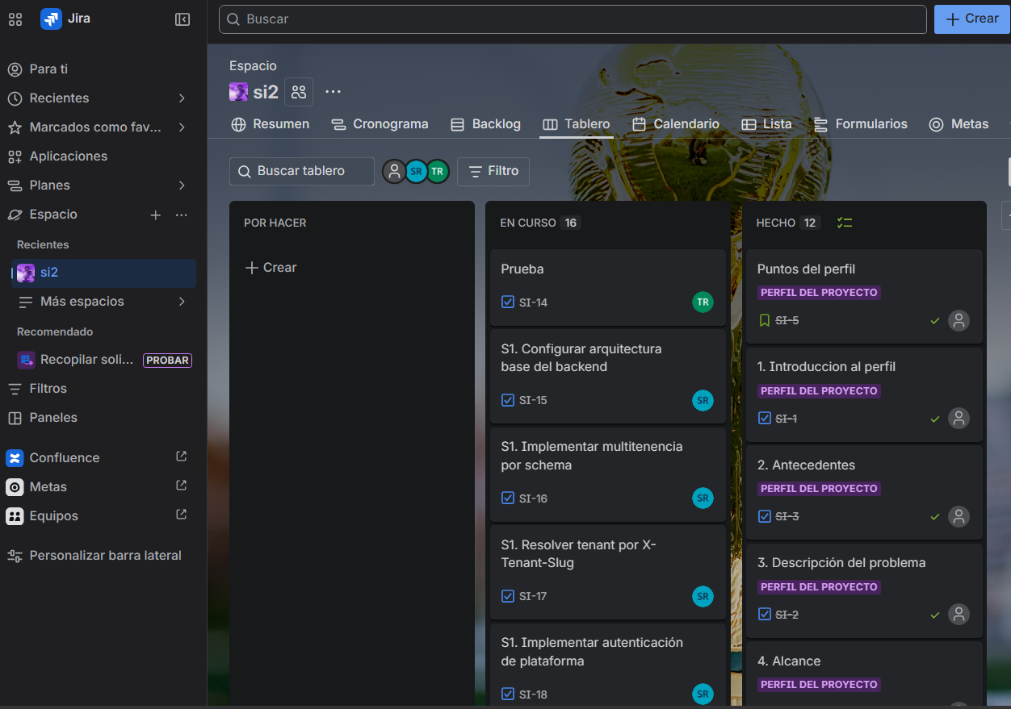

11.1.5. Herramientas para la implementación del software

- Spring Boot es un framework de desarrollo para aplicaciones backend basado en Java, diseñado para simplificar la creación de aplicaciones robustas y escalables con el ecosistema Spring.
- Lombok es una biblioteca de Java que ayuda a reducir el código repetitivo al generar automáticamente código como getters, setters, constructores, equals, hashCode, y más, en tiempo de compilación. Esto simplifica la escritura de clases Java, haciéndolas más legibles y concisas.
- Spring Security es un poderoso framework de seguridad para aplicaciones Java que proporciona autenticación y autorización para proteger aplicaciones. Es altamente configurable y se integra fácilmente con Spring Boot.
- Angular es un framework de Typescript desarrollada por Google, utilizada para construir interfaces de usuario, particularmente para aplicaciones de una sola página (SPA).
- Flutter es un framework de desarrollo móvil de código abierto creado por Google, utilizado para construir aplicaciones móviles para Android y iOS de manera rápida y eficiente. Flutter es diseñado como un sistema extensible y en capas, lo que permite a los desarrolladores crear aplicaciones con un solo código base que puede ejecutarse en múltiples plataformas.

11.1.6. Product Backlog
Product Backlog
Proyecto | Sistema de gestión financiera
Product Owner | Apaza Quispe Edixon Elkin
Versión | 1 | Fecha | 17/04/2026
Id | Nombre corto del requerimiento | Descripción del requerimiento funcional usando <como> …. <quiero> …. <para> | Prioridad
Pb-1 | Arquitectura Base | Como desarrollador, quiero configurar la arquitectura base para asegurar la escalabilidad y mantenibilidad del sistema. | Alta
Pb-2 | Multitenencia (Schema) | Como admin, quiero aislar los datos mediante esquemas para garantizar la seguridad de cada organización (tenant). | Alta
Pb-3 | Autenticación | Como usuario, quiero autenticarme mediante JWT para acceder de forma segura a mi rol y tenant correspondiente. | Alta
Pb-4 | Gestión de Tenants | Como admin de plataforma, quiero crear y gestionar tenants para controlar centralizadamente el acceso al SaaS. | Alta
Pb-5 | Onboarding Público | Como cliente nuevo, quiero registrarme mediante un formulario público para crear mi cuenta y mi tenant automáticamente. | Alta
Pb-6 | Gestión de Usuarios | Como admin de tenant, quiero gestionar usuarios y sus roles para controlar el acceso a mi información. | Alta
Pb-7 | Suscripciones/Planes | Como admin de plataforma, quiero gestionar planes y suscripciones para definir los límites de servicio por tenant. | Alta
Pb-8 | Cuentas Financieras | Como usuario del tenant, quiero gestionar mis cuentas financieras para monitorear y actualizar mis movimientos. | Alta
Pb-9 | Monitoreo de Transacciones | Como empleado del tenant, quiero monitorear las transacciones para asegurar la integridad de las cuentas financieras. | Alta
Pb-10 | Auditoría | Como admin, quiero registrar eventos de plataforma/tenant para garantizar la trazabilidad y control de fraudes. | Alta
Pb-11 | Pagos Programados | Como usuario financiero, quiero programar pagos para automatizar mis obligaciones financieras. | Media
Pb-12 | Dashboards | Como usuario, quiero visualizar información relevante en dashboards para tomar decisiones rápidas. | Media
Pb-13 | Puntaje Crediticio | Como cliente, quiero obtener un puntaje crediticio inicial para evaluar mi capacidad financiera. | Media
Pb-14 | Personalización Interfaz | Como usuario, quiero personalizar la interfaz para mejorar mi comodidad durante el uso del sistema. | Baja
Pb-15 | Límites de Transferencia | Como cliente, quiero fijar un monto máximo por transferencia para realizar pagos rápidos sin verificación adicional. | Baja

11.2. Sprint 1

11.2.1. Sprint Planning
Sprint Planning
id | Tarea
a) | Historias de Usuario candidatas  HU1 Validación de credenciales y gestión de sesiones  HU2 Gestión de Usuarios  HU3 Gestión de Empresa (Tenant)  HU4 Resolución de Tenant (Multitenencia)  HU5 Cambiar la contraseña  HU6 Recuperar acceso a la cuenta  HU7 Crear Roles  HU8 Crear Permisos
b) | Objetivos del Sprint:  Lograr un entorno SaaS funcional que permita el aislamiento de datos por Tenant, autenticación segura mediante JWT y gestión administrativa de usuarios y roles.
c) | Estimación de esfuerzo  HU1Validación de credenciales y gestión de sesiones Estimación oficial: 16 horas  HU2 Gestión de Usuarios Estimación oficial: 24 horas  HU3 Gestión de Empresa (Tenant) Estimación oficial: 20 horas  HU4 Resolución de Tenant (Multitenencia) Estimación oficial: 5 minutos  HU5 Cambiar la contraseña Estimación oficial: 8 horas  HU6 Recuperar acceso a la cuenta Estimación oficial: 12 horas
d) | Historias de Usuario seleccionadas  HU1Validación de credenciales y gestión de sesiones  HU2 Gestión de Usuarios  HU3 Gestión de Empresa (Tenant)  HU4 Resolución de Tenant (Multitenencia)  HU5 Cambiar la contraseña  HU6 Recuperar acceso a la cuenta
e) | Diagramas a realizar en UML.  Diseño de la arquitectura:  - Diagrama de paquetes.  - Diagrama de despliegue.  Diseño de datos:  - Diagrama de clases.
f) | Generar Sprint Backlog

11.2.2. Sprint Backlog
Sprint Backlog
Objetivo del Sprint: Construir la base técnica y funcional del sistema SaaS Multitenant
Sprint número: 1 |  | Tiempo programado: 4 semanas
Fecha de inicio del Sprint: 5 de abril |  | Fecha de finalización del Sprint:
Id | Tarea | Estimación | Responsable | Estado
Sp-1 | Configurar arquitectura base del backend | 8 hrs | Cespedes S. | Finalizado
Sp-2 | Implementar multitenencia por schema en BD | 4 hrs | Brayan B. | Finalizado
Sp-3 | Desarrollar middleware de resolución de Tenant (X-Tenant-Slug) | 4 hrs | Walter O. | Finalizado
Sp-4 | Implementar autenticación unificada (Plataforma y Tenant) | 2 hrs | W. Orellana/C. Sebastian | Finalizado
Sp-5 | Desarrollar módulos de gestión: Empresa (Tenant) y Usuarios | 8 hrs | Brayan B. | Finalizado
Sp-6 | Implementar lógica de Onboarding público y Planes | 3 hrs | W. Orellana/B. Blanco | Finalizado
Sp-7 | Desarrollar CRUD de suscripciones y plan DEMO | 1 hr | Walter O. | Finalizado
Sp-8 | Implementar gestión de Roles, Permisos y Settings | 3 hrs | Brayan B. | Finalizado
Sp-9 | Implementar módulo de Auditoría (Logs de plataforma/tenant) | 3 hrs | Walter O. | Finalizado
Sp-10 | Desarrollar Dashboard (Plataforma y Tenant) | 2 hrs | Walter O. | Finalizado
Sp-11 | Preparar guía de pruebas en Postman y endpoints base | 3.5 hrs | Cespedes S. | Finalizado

11.2.3. Historias de usuario candidatas

Historia de Usuario
 |  | 
Id | Nombre corto de HU | Prioridad | PHU | Estado
Hu-1 | Validación de credenciales y gestión de sesiones | Alta |  | Terminado
Como: | Usuario
Quiero: | Iniciar sesión en la aplicación y acceder a funcionalidades según mi rol, así como cerrar sesión cuando lo desee
Para: | Acceder de forma segura a la administración
Criterios de aceptación | - El usuario ingresa usuario y contraseña  - El sistema valida credenciales en backend  - Se generan accessToken y refreshToken  - Se redirige al dashboard  - Al cerrar sesión:  - Se eliminan los tokens  - Se redirige al login
Conversación/Reglas (opcional)
- · El sistema debe bloquear la cuenta tras 3 intentos fallidos.
- · El acceso debe ser independiente para el portal de plataforma y el portal de tenant.
- · La sesión debe ser persistente hasta el cierre explícito o expiración del token.
Prototipo/Mockup (opcional)
Desarrollador | Cespedes Rodas Sebastian

Historia de Usuario
Id | Nombre corto de HU | Prioridad | PHU | Estado
Hu-2 | Gestión de Usuarios | Alta |  | Terminado
Como: | Administrador de Tenant
Quiero: | Crear, editar y desactivar usuarios dentro de mi organización
Para: | Administrar el acceso seguro de mi personal a los recursos financieros
Criterios de aceptación | • El sistema permite crear un nuevo usuario capturando: Nombre completo, Email (único), y Rol.  • El Administrador puede editar los datos básicos de un usuario existente.  • El sistema permite "desactivar" un usuario, impidiendo su acceso sin eliminar sus registros históricos.  • La interfaz permite asignar roles y permisos predefinidos desde un menú desplegable.  • El sistema bloquea la creación de usuarios con emails ya registrados dentro del mismo tenant.
Conversación/Reglas (opcional)
• Un Administrador de un tenant solo puede gestionar usuarios que pertenezcan a su propio tenant
• El usuario "Administrador" no puede ser eliminado por sí mismo; debe existir al menos un administrador activo en el sistema.
• No se permite la creación de un mismo email dentro del mismo tenant.

Prototipo/Mockup (opcional)
Desarrollador | Blanco Camacho Brayan Blanco

Historia de Usuario
Id | Nombre corto de HU | Prioridad | PHU | Estado
Hu-3 | Gestión de Empresa (Tenant) | Alta |  | Terminado
Como: | Usuario
Quiero: | Crear y administrar empresas (tenants)
Para: | Obtener acceso inmediato a mi entorno de gestión financiera
Criterios de aceptación | • El sistema ofrece un formulario público para el registro de nuevos clientes.  • El formulario solicita obligatoriamente: Nombre de la Empresa, Nombre del Tenant (Slug), Email y contraseña de administrador.  • El sistema valida en tiempo real si el TenantSlug está disponible (no duplicado).  • Al confirmar, el sistema ejecuta el aprovisionamiento: crea el schema de base de datos, asigna el plan "DEMO" y habilita el acceso.
Conversación/Reglas (opcional)
- El nombre del tenant debe ser alfanumérico, en minúsculas y sin espacios.
- El tenantSlug debe ser verificado contra una lista negra (nombres prohibidos o reservados).
- El usuario administrador creado en este proceso debe quedar vinculado únicamente al tenant recién creado.
- La creación del tenant (schema + configuración) debe ser un proceso protegido; si falla, se debe notificar al usuario y no dejar registros inconsistentes.

Prototipo/Mockup (opcional)
Desarrollador | Blanco Camacho Brayan Blanco

Historia de Usuario
Id | Nombre corto de HU | Prioridad | PHU | Estado
Hu-4 | Resolución de Tenant (Multitenencia) | Alta |  | Terminado
Como: | Sistema
Quiero: | Identificar el tenant mediante X-Tenant-Slug
Para: | Garantizar el aislamiento de datos y el acceso al esquema (schema) correcto
Criterios de aceptación | • El sistema intercepta cada solicitud entrante buscando el header X-Tenant-Slug.  • El sistema valida la existencia del Tenant en la base de datos central antes de procesar la petición.  • Si el Tenant existe, el contexto de la base de datos se cambia automáticamente al schema correspondiente.  • Si el header falta o el tenantSlug no es válido, el sistema devuelve un error
Conversación/Reglas (opcional)
• El proceso de cambio de schema debe ocurrir antes de cualquier consulta a la base de datos para evitar fugas de información.
Prototipo/Mockup (opcional)
Desarrollador | Orellana Vazquez Wilder Walter

Historia de Usuario
Id | Nombre corto de HU | Prioridad | PHU | Estado
Hu-6 | Cambio de contraseña | Alta |  | Terminado
Como: | Usuario autenticado
Quiero: | Cambiar mi contraseña actual por una nueva
Para: | Mantener mi cuenta segura
Criterios de aceptación | • El usuario debe estar autenticado en la plataforma.  • El sistema solicita la contraseña actual antes de permitir el establecimiento de una nueva.  • El formulario exige la confirmación de la nueva contraseña para evitar errores tipográficos.  • El sistema notifica al usuario vía email sobre el cambio exitoso de su contraseña.
Conversación/Reglas (opcional)
- La contraseña debe tener mínimo 8 caracteres
- Mínimo 3 dígitos en la contraseña
- La nueva contraseña no puede ser idéntica a la anterior.
Prototipo/Mockup (opcional)
Desarrollador | Orellana Vazquez Wilder Walter

Historia de Usuario
Id | Nombre corto de HU | Prioridad | PHU | Estado
Hu-7 | Recuperar acceso a la cuenta | Alta |  | Terminado
Como: | Usuario
Quiero: | Solicitar un restablecimiento de contraseña mediante un token enviado a mi email
Para: | Recuperar el acceso a mi cuenta
Criterios de aceptación | • El usuario selecciona la opción "¿Olvidaste tu contraseña?" en la pantalla de inicio de sesión.  • El sistema solicita el correo electrónico registrado y valida su existencia.  • El sistema envía un email con un token único y temporal de restablecimiento.  • Al hacer clic en el enlace, el sistema valida la vigencia del token antes de mostrar el formulario de cambio.  • Tras ingresar una nueva contraseña, el sistema invalida el token para evitar reusó y permite el inicio de sesión.
Conversación/Reglas (opcional)
- La contraseña debe tener mínimo 8 caracteres
- Mínimo 3 dígitos en la contraseña
- El token de recuperación debe tener un tiempo de expiración
Prototipo/Mockup (opcional)
Desarrollador | Orellana Vazquez Wilder Walter

11.2.4. Tareas para el desarrollo en la iteración del Sprint

Diagrama de clases
Diagrama real del esquema public
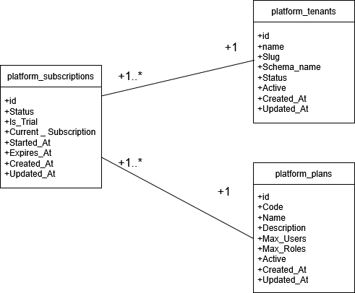

Diagrama de clases del esquema tenant (base de datos importante / lógica de negocio)
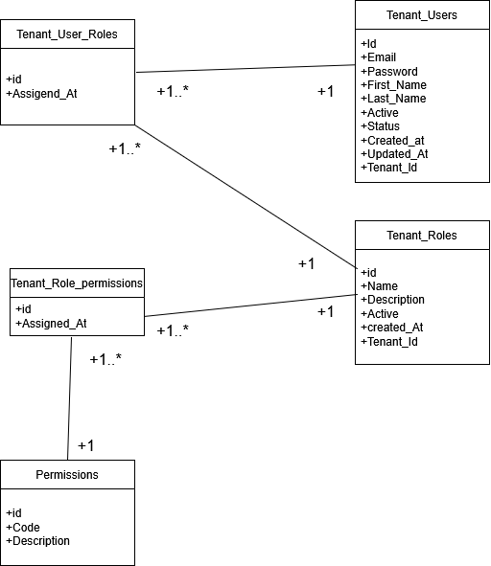

Tabla de volumen
platform_tenants
Atributo | Tipo de datos | Amplitud | Llave primaria | Llave foránea | Nulos | Descripción
id | int |  | Sí | No | No | Identificador del tenant
name | varchar | 150 | No | No | No | Nombre de la empresa
slug | varchar | 150 | No | No | No | Identificador único URL
schema_name | varchar | 100 | No | No | Sí | Nombre del esquema BD
status | varchar | 50 | No | No | Sí | Estado del tenant
active | boolean |  | No | No | No | Indica si está activo
created_at | timestamp |  | No | No | No | Fecha de creación
updated_at | timestamp |  | No | No | Sí | Fecha de actualización

platform_plans
Atributo | Tipo de datos | Amplitud | PK | FK | Nulos | Descripción
id | int |  | Sí | No | No | Identificador del plan
code | varchar | 50 | No | No | No | Código del plan
name | varchar | 100 | No | No | No | Nombre del plan
description | varchar | 200 | No | No | Sí | Descripción
max_users | int |  | No | No | Sí | Máximo de usuarios
max_roles | int |  | No | No | Sí | Máximo de roles
plan_type | varchar | 50 | No | No | Sí | Tipo de plan
active | boolean |  | No | No | No | Estado activo
created_at | timestamp |  | No | No | No | Fecha creación
updated_at | timestamp |  | No | No | Sí | Fecha actualización

platform_subscriptions
Atributo | Tipo de datos | Amplitud | PK | FK | Nulos | Descripción
id | int |  | Sí | No | No | Identificador
tenant_id | int |  | No | Sí | No | Relación con tenant
plan_id | int |  | No | Sí | No | Relación con plan
status | varchar | 50 | No | No | Sí | Estado suscripción
is_trial | boolean |  | No | No | No | Indica prueba
current_subscription | boolean |  | No | No | No | Suscripción actual
started_at | timestamp |  | No | No | Sí | Fecha inicio
expires_at | timestamp |  | No | No | Sí | Fecha expiración
created_at | timestamp |  | No | No | No | Fecha creación
updated_at | timestamp |  | No | No | Sí | Fecha actualización

tenant_users
Atributo | Tipo de datos | Amplitud | PK | FK | Nulos | Descripción
id | int |  | Sí | No | No | Identificador del usuario
email | varchar | 150 | No | No | No | Correo del usuario
password | varchar | 255 | No | No | No | Contraseña
first_name | varchar | 100 | No | No | Sí | Nombre
last_name | varchar | 100 | No | No | Sí | Apellido
active | boolean |  | No | No | No | Estado activo
status | varchar | 50 | No | No | Sí | Estado
tenant_id | int |  | No | Sí | No | Empresa
created_at | timestamp |  | No | No | No | Fecha creación
updated_at | timestamp |  | No | No | Sí | Fecha actualización
tenant_roles
Atributo | Tipo de datos | Amplitud | PK | FK | Nulos | Descripción
id | int |  | Sí | No | No | Identificador del rol
role_id | varchar | 50 | No | No | Sí | Código del rol
name | varchar | 100 | No | No | No | Nombre del rol
description | varchar | 200 | No | No | Sí | Descripción
active | boolean |  | No | No | No | Estado
tenant_id | int |  | No | Sí | No | Empresa
created_at | timestamp |  | No | No | No | Fecha creación
updated_at | timestamp |  | No | No | Sí | Fecha actualización

permissions
Atributo | Tipo de datos | Amplitud | PK | FK | Nulos | Descripción
id | int |  | Sí | No | No | Identificador
code | varchar | 100 | No | No | No | Código del permiso
description | varchar | 200 | No | No | Sí | Descripción

tenant_user_roles
Atributo | Tipo de datos | Amplitud | PK | FK | Nulos | Descripción
id | int |  | Sí | No | No | Identificador
user_id | int |  | No | Sí | No | Usuario
role_id | int |  | No | Sí | No | Rol
assigned_at | timestamp |  | No | No | No | Fecha asignación

tenant_role_permissions
Atributo | Tipo de datos | Amplitud | PK | FK | Nulos | Descripción
id | int |  | Sí | No | No | Identificador
role_id | int |  | No | Sí | No | Rol
permission_id | int |  | No | Sí | No | Permiso
assigned_at | timestamp |  | No | No | No | Fecha asignación

Diagrama de despliegue

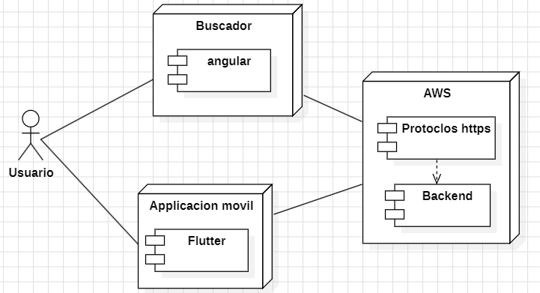

11.2.4. Revisión del Sprint
Sprint Revision
Sistema de información de gestión financiera
Objetivo de la revisión: evaluar el incremento del producto desarrollado durante el sprint.
Fecha:19/04/2025 Hora: 14:17
Participantes
Nombre | Rol
Blanco Camacho Brayan Edgar | Scrum máster
Apaza Quispe Edixon Elkin | Product Owner
Borora Rojas Juan Roger | Development Team
Cespedes Rodas Sebastian | Development Team
Orellana Vazquez Wilder Walter | Development Team
Saucedo Lino Omar Aly | Development Team
Teran Tabera Erick Raul | Development Team
Presentacion del incremento
Función presentada | Retroalimentación
Módulo de usuario | Se completó la creación y edición, pero la asignación de permisos de rol queda como pendiente para el siguiente Sprint.
Módulo de documentación | Se logro cumplir con una lista de verificación mas no la implementación con el rastreo de documentación
Tareas completadas
Módulo de usuario | Terminado
Módulo de documentación | Terminado
Para lo que se viene
Desarrollar la creación de cuentas de ahorro
Implementar el registe biométrico

11.2.5. Retrospectiva del Sprint

Sprint Retrospective
Sistema financiero - Retrospectiva 1
Objetivos de la retrospectiva: Identificar lo que funcione bien, lo que no funciono y como el equipo puede mejorar su proceso de trabajo en el siguiente sprint.
Lugar, Fecha y hora: | 20/04/2026 HORA: 10:00 PM | Entrega de funcionalidades | Todos
Participantes
• Apaza Quispe Edixon Elkin
• Blanco Camacho Brayan Edgar
• Borora Rojas Juan Roger
• Cespedes Rodas Sebastian
• Orellana Vazquez Wilder Walter
• Saucedo Lino Omar Aly
• Teran Tabera Erick Raul
Discusión
¿Qué salió bien? | Los módulos de registro, verificación de documentación fue completados
¿Qué salió bien? | Hubo buena coordinación, permitiendo resolver los problemas rápidamente
¿Qué salió bien? | Se desarrollaron los objetivos dentro del tiempo limite
¿Qué salió bien? | El manejo de la documentación dentro del rango y tiempo
¿Qué salió bien? | Se respetaron las opiniones para mejorar
¿Que no salió bien?  Que problemas se encontró y como esos problemas fueron (o no fueron) resueltos | El manejo de herramientas al momento de subir a AWS, pero se pudo resolver
 | Un integrante fue añadido después de la presentación del alcance, se presentó y acoplo al desarrollo rápidamente
 | Hubo un conflicto en el desarrollo que derivo en la creación de 2 frontends, se decidió por votación el mejor y se quedó como el definitivo
¿Qué debemos cambiar para mejorar? | Mejorar la comunicación dentro del equipo
¿Qué debemos cambiar para mejorar? | Mayor organización y compartimiento
¿Qué debemos cambiar para mejorar? | Evitar contratiempo
¿Qué debemos cambiar para mejorar? | Fortalecer los planes del día para cada miembro

12. Equipo de Desarrollo
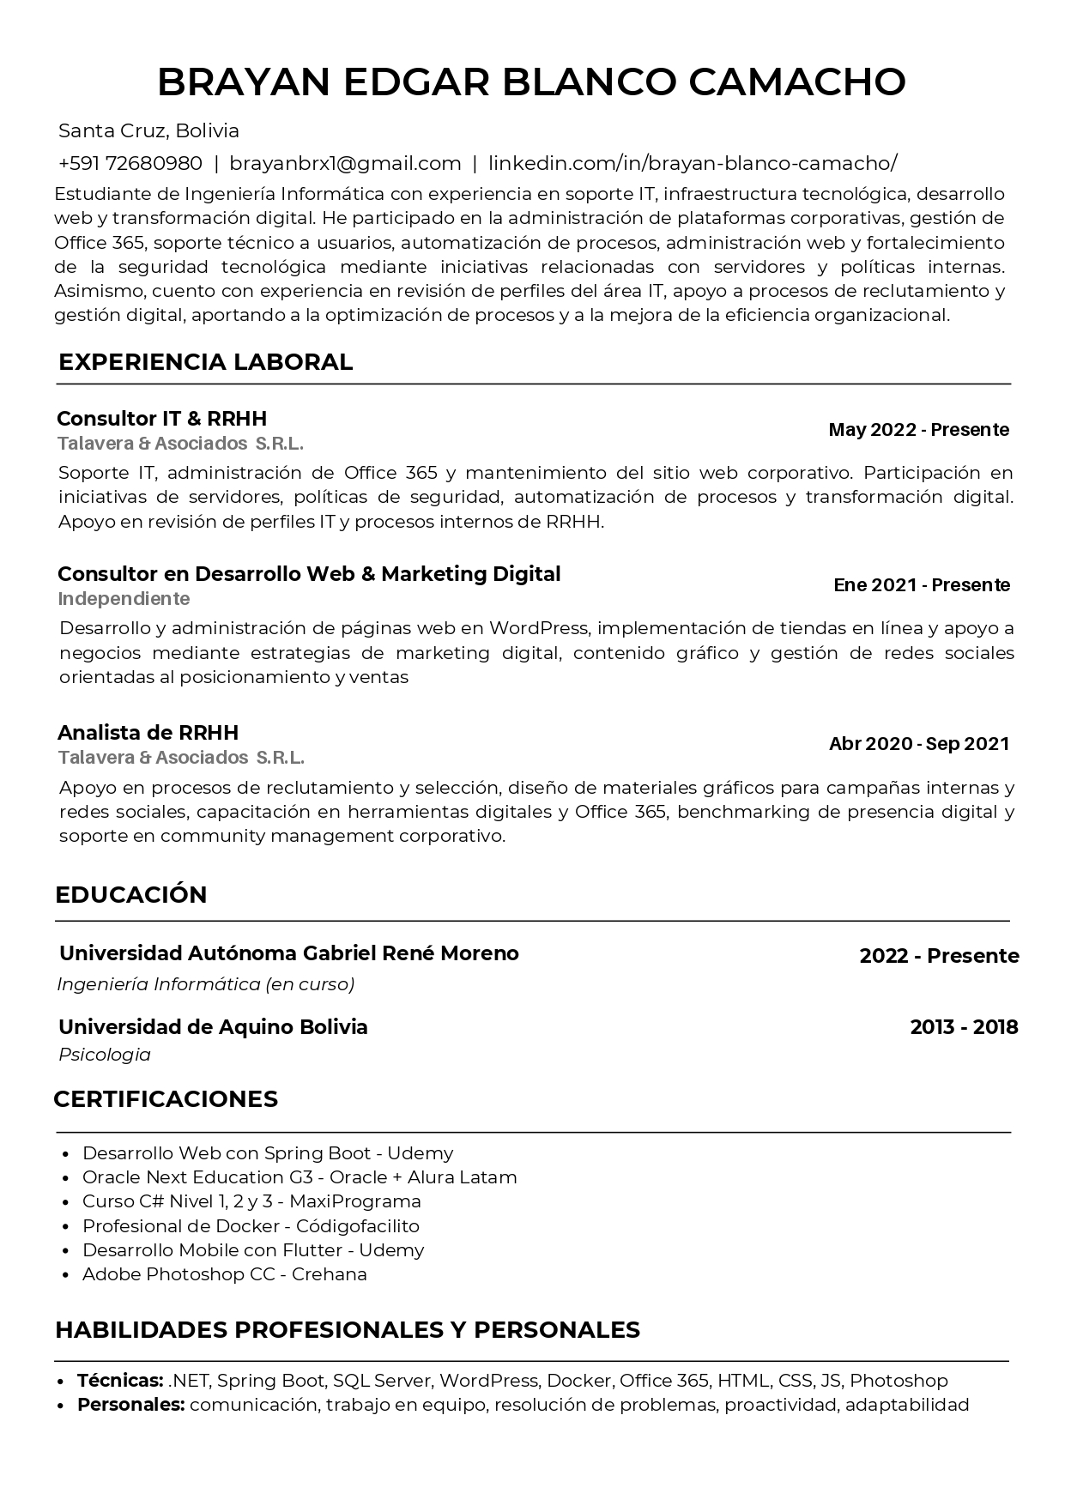
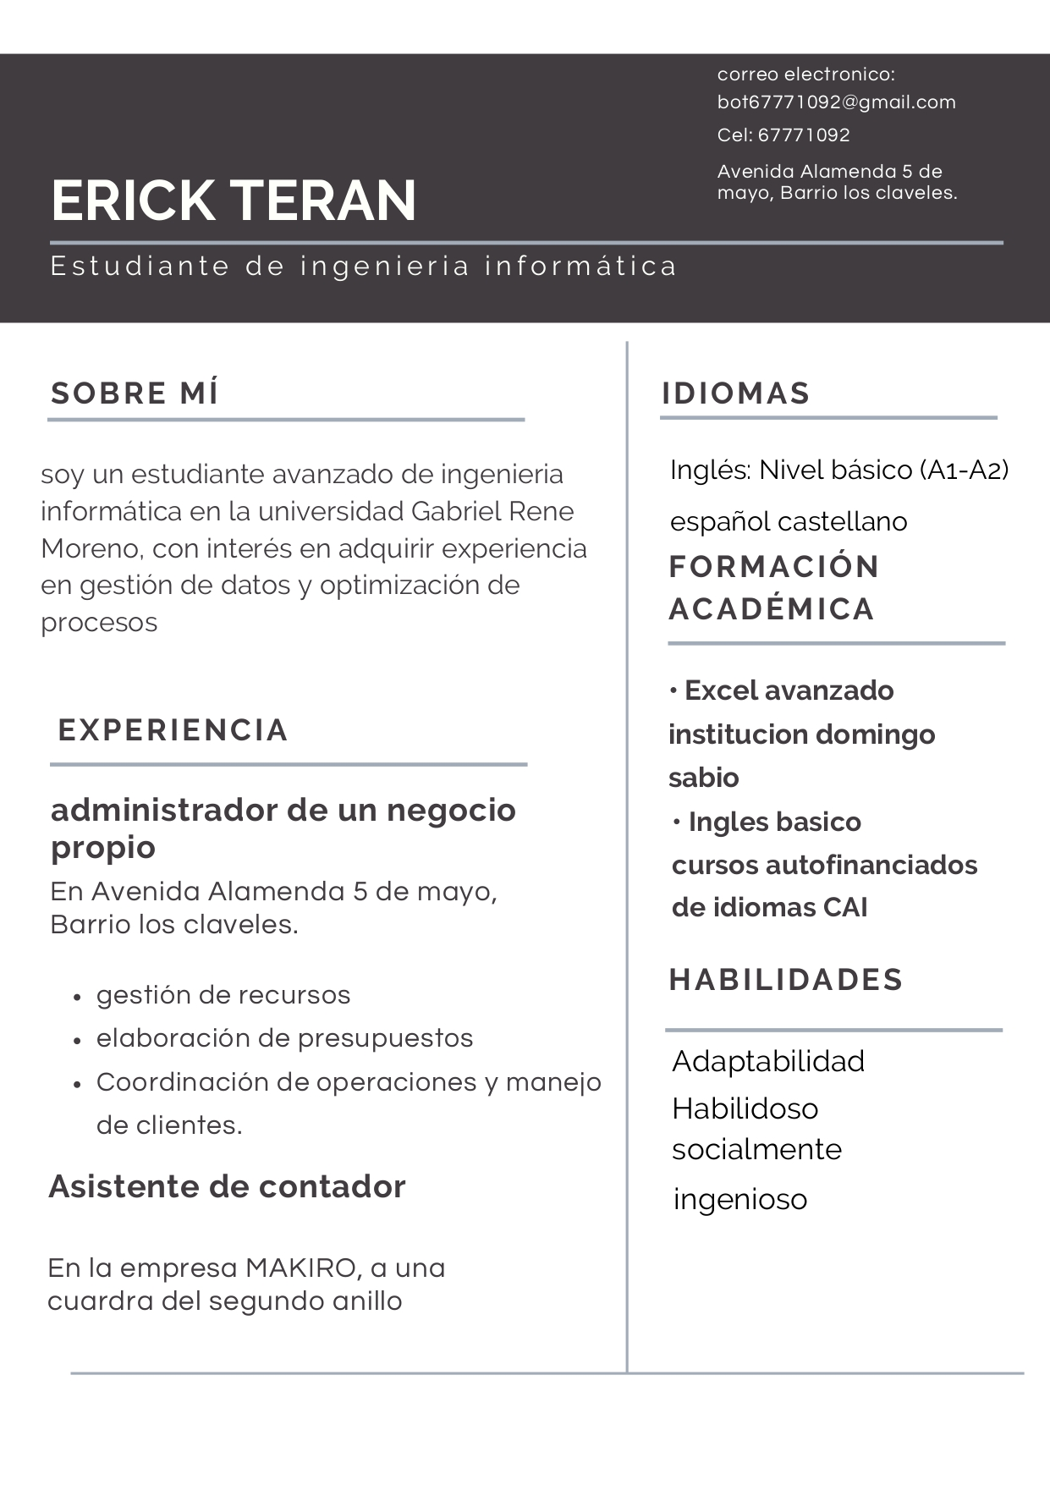
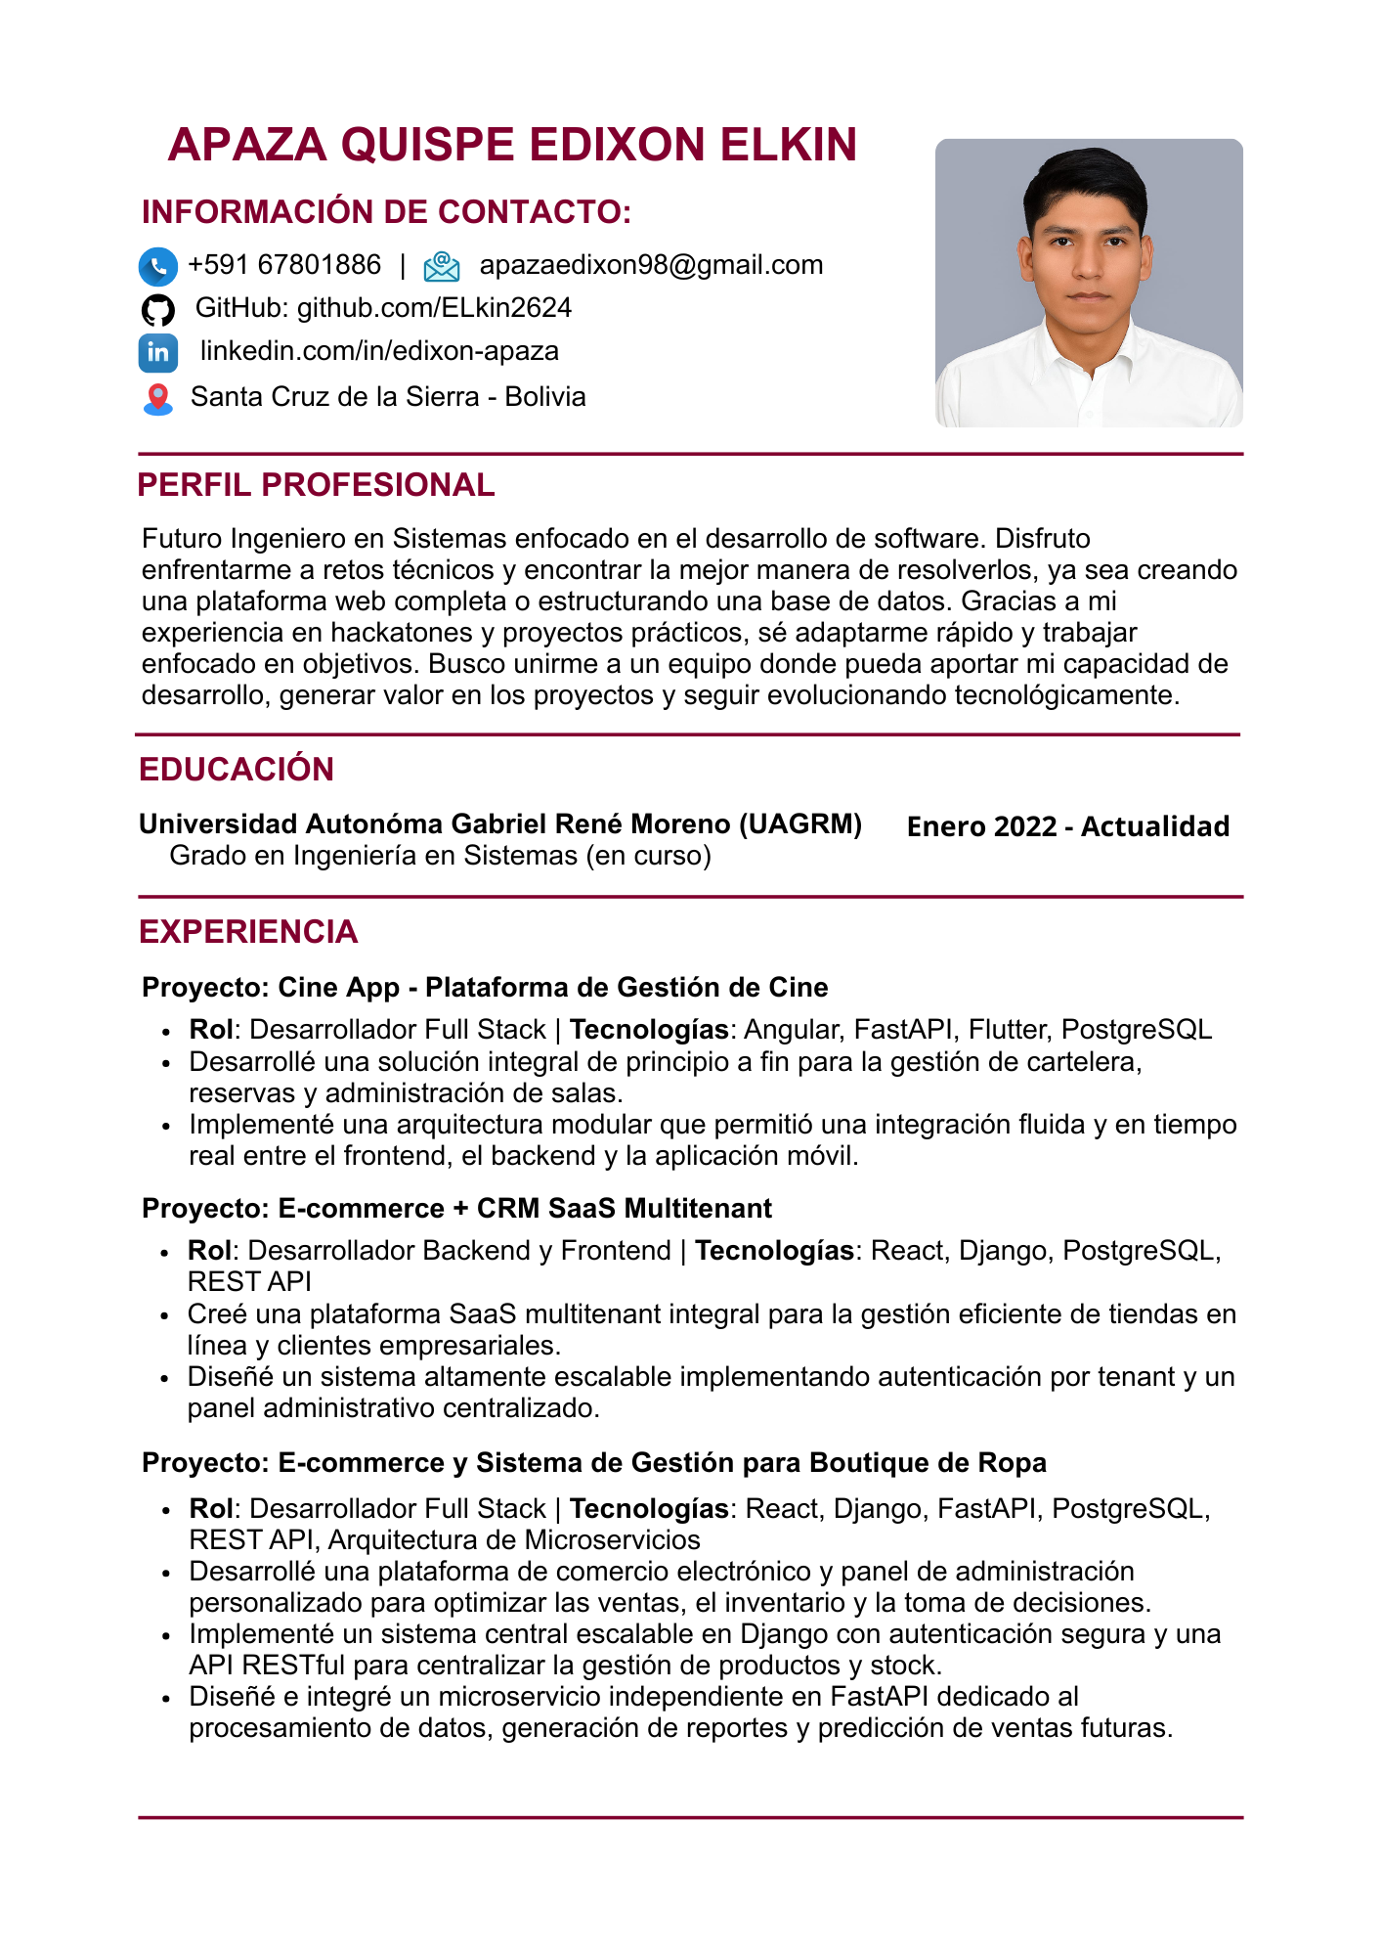
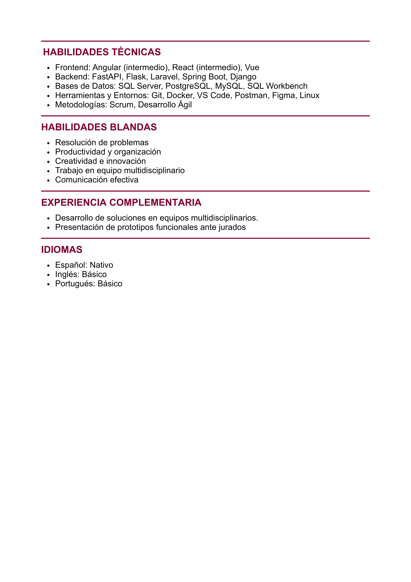
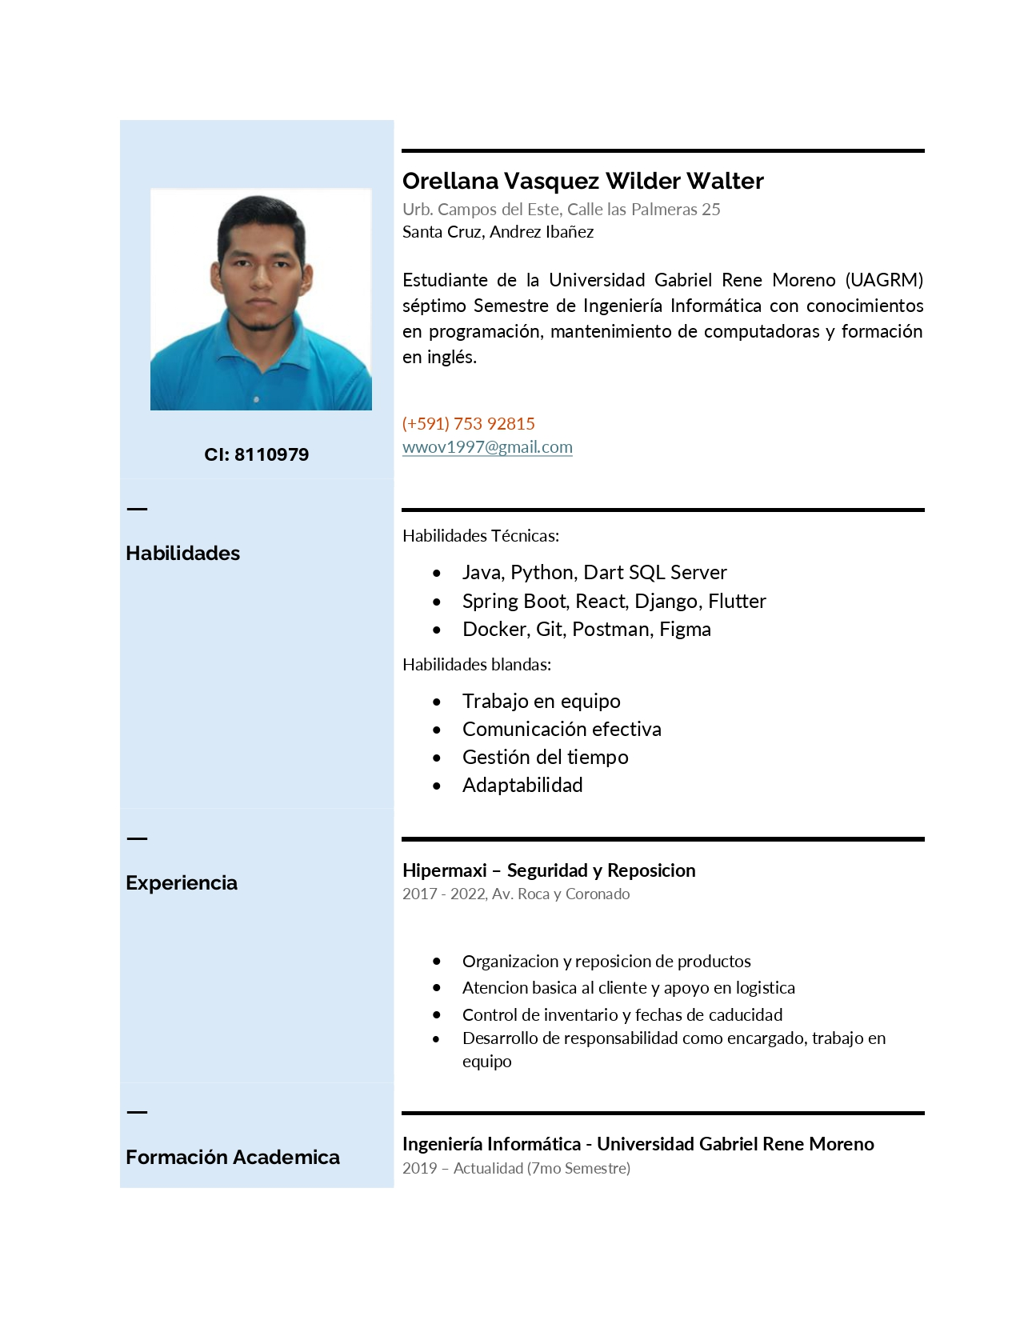
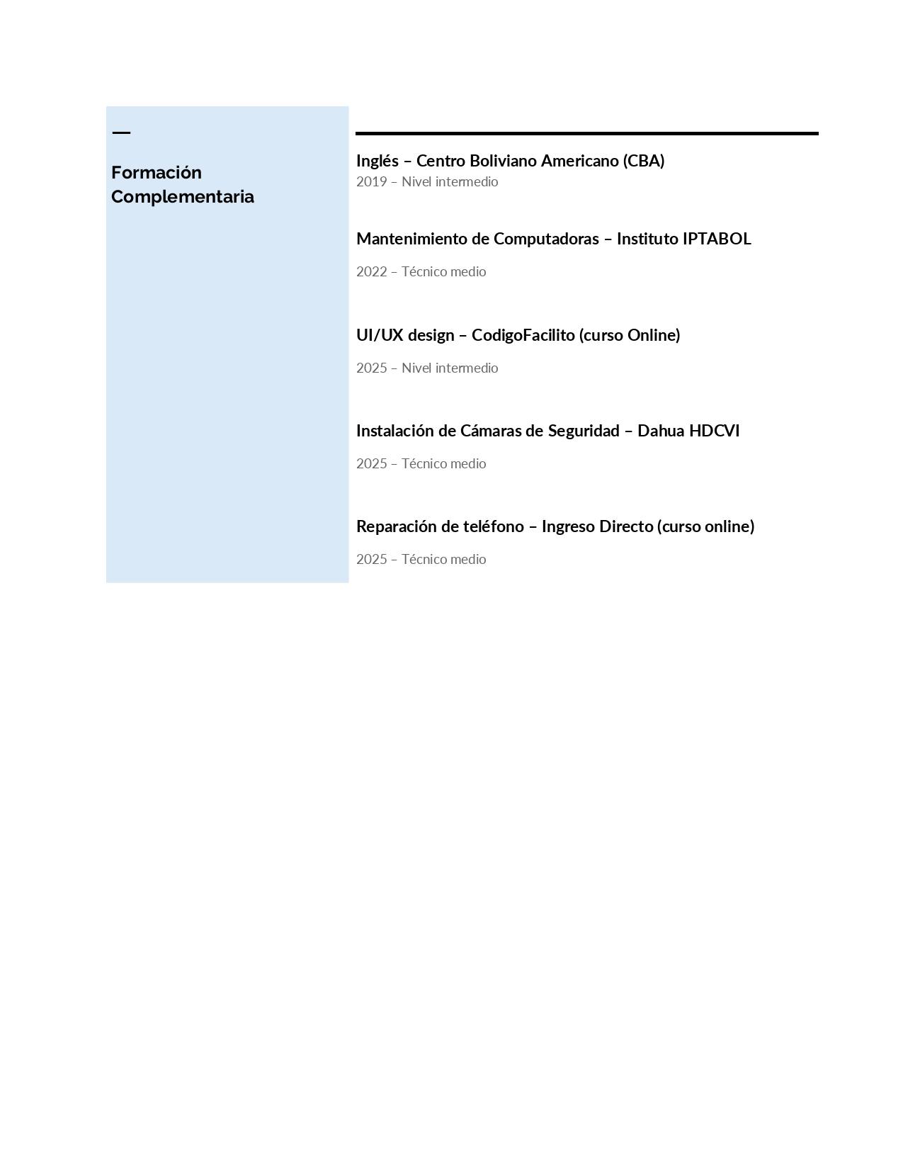
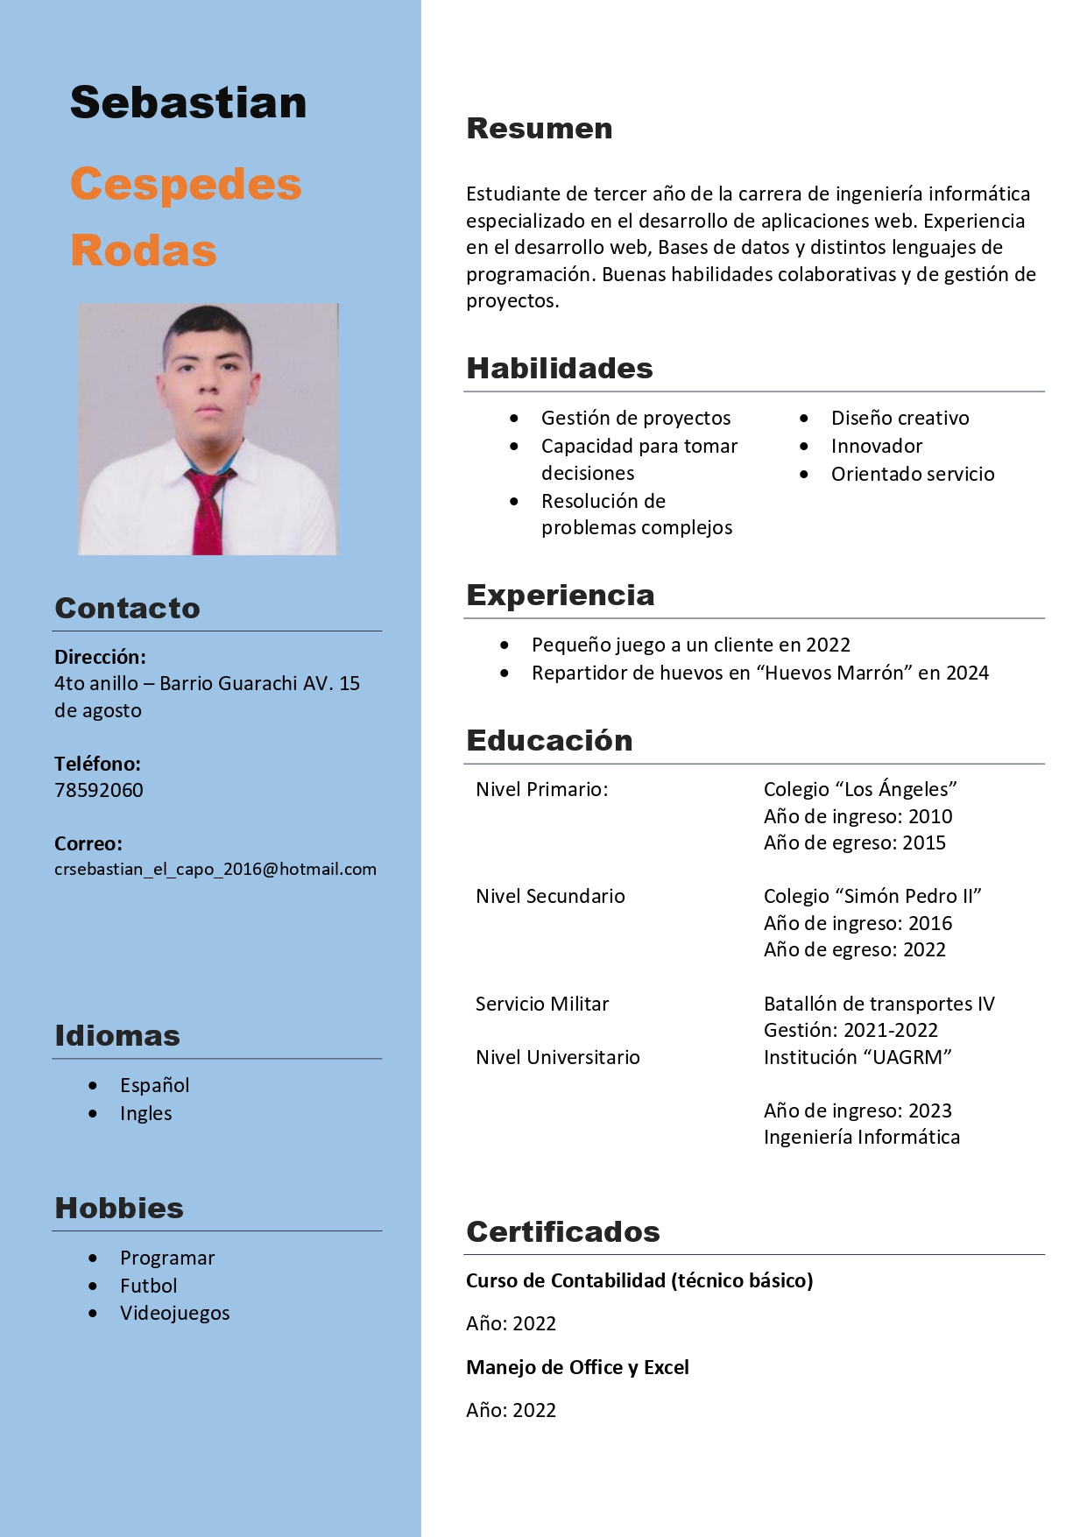
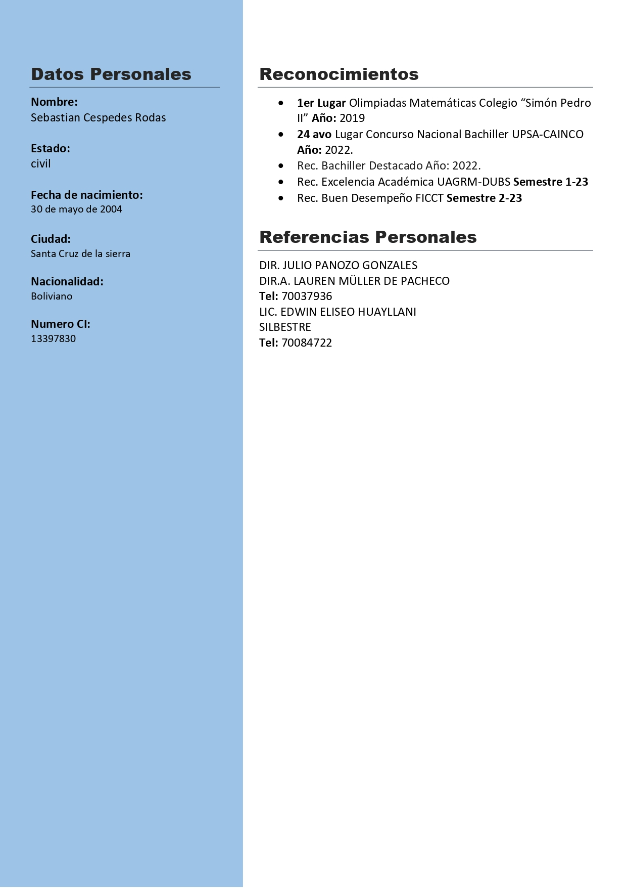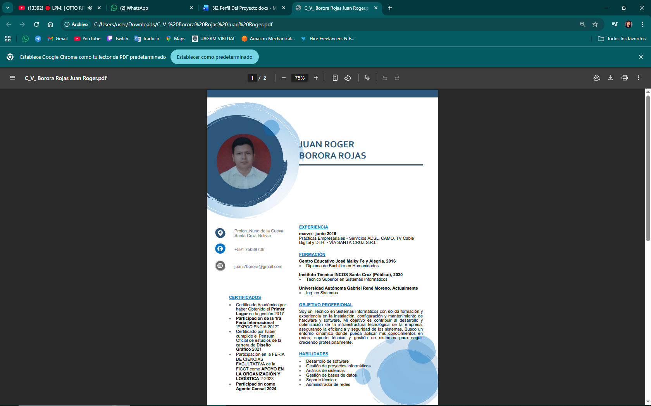

13. Bibliografía
- C. Van Horne, J., & M. Wachiwicz, J. (2010). Fundamentos de Administración
- Financiera (13 ed.). Mexico D.F.: Pearson Educacion. Garcia Padilla, V. M. (2014).
- Introduccion a las Finanzas. Mexico D.F.: Patria. 45 S. Mishkin, F. (2008). Moneda, Banca y Mercados Financieros (8 ed.). México D.F.: Pearson Educación.
- The World Bank. (2001). Finanzas para el Crecimiento Economico. Bogotá: Banco Mundial en coedicion con Alfaomega Colombiana S.A.
- https://mifos.org
- https://bancounion.com.bo
- https//metamask.io/es
- https://opencbs.com

